مديرية التربية والتعليم محافظة

ادارة التعليمية مدرسة

قسم اللغة العربيـــــــــــــــــــة

# دَفتَر اِعْدَاد الدُّرُوس

## اسم المدرس

المــــــــــادة : اللغــــــــــة العربيــــــــــة

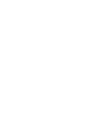

الصــــــــف :

## الس نة الدراسيــــة: / م

مدرس المادة المدرس ا لول مدير المدرسة

البيانات ا لأساسية للمعلم

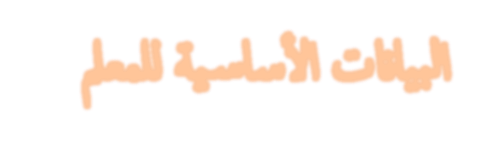

المدرسة: _________________ الاسـم_________________:

المؤهل الدرا :_____________ تاريخ الحصول عليه :_________ مؤهلات أخرى :_______________________________ ______________________________________ الوظيفة : _______________ تاريخ التعيين :____________ بيانات أخرى:________________________________ ______________________________________

______________________________________

______________________________________

______________________________________

______________________________________

______________________________________

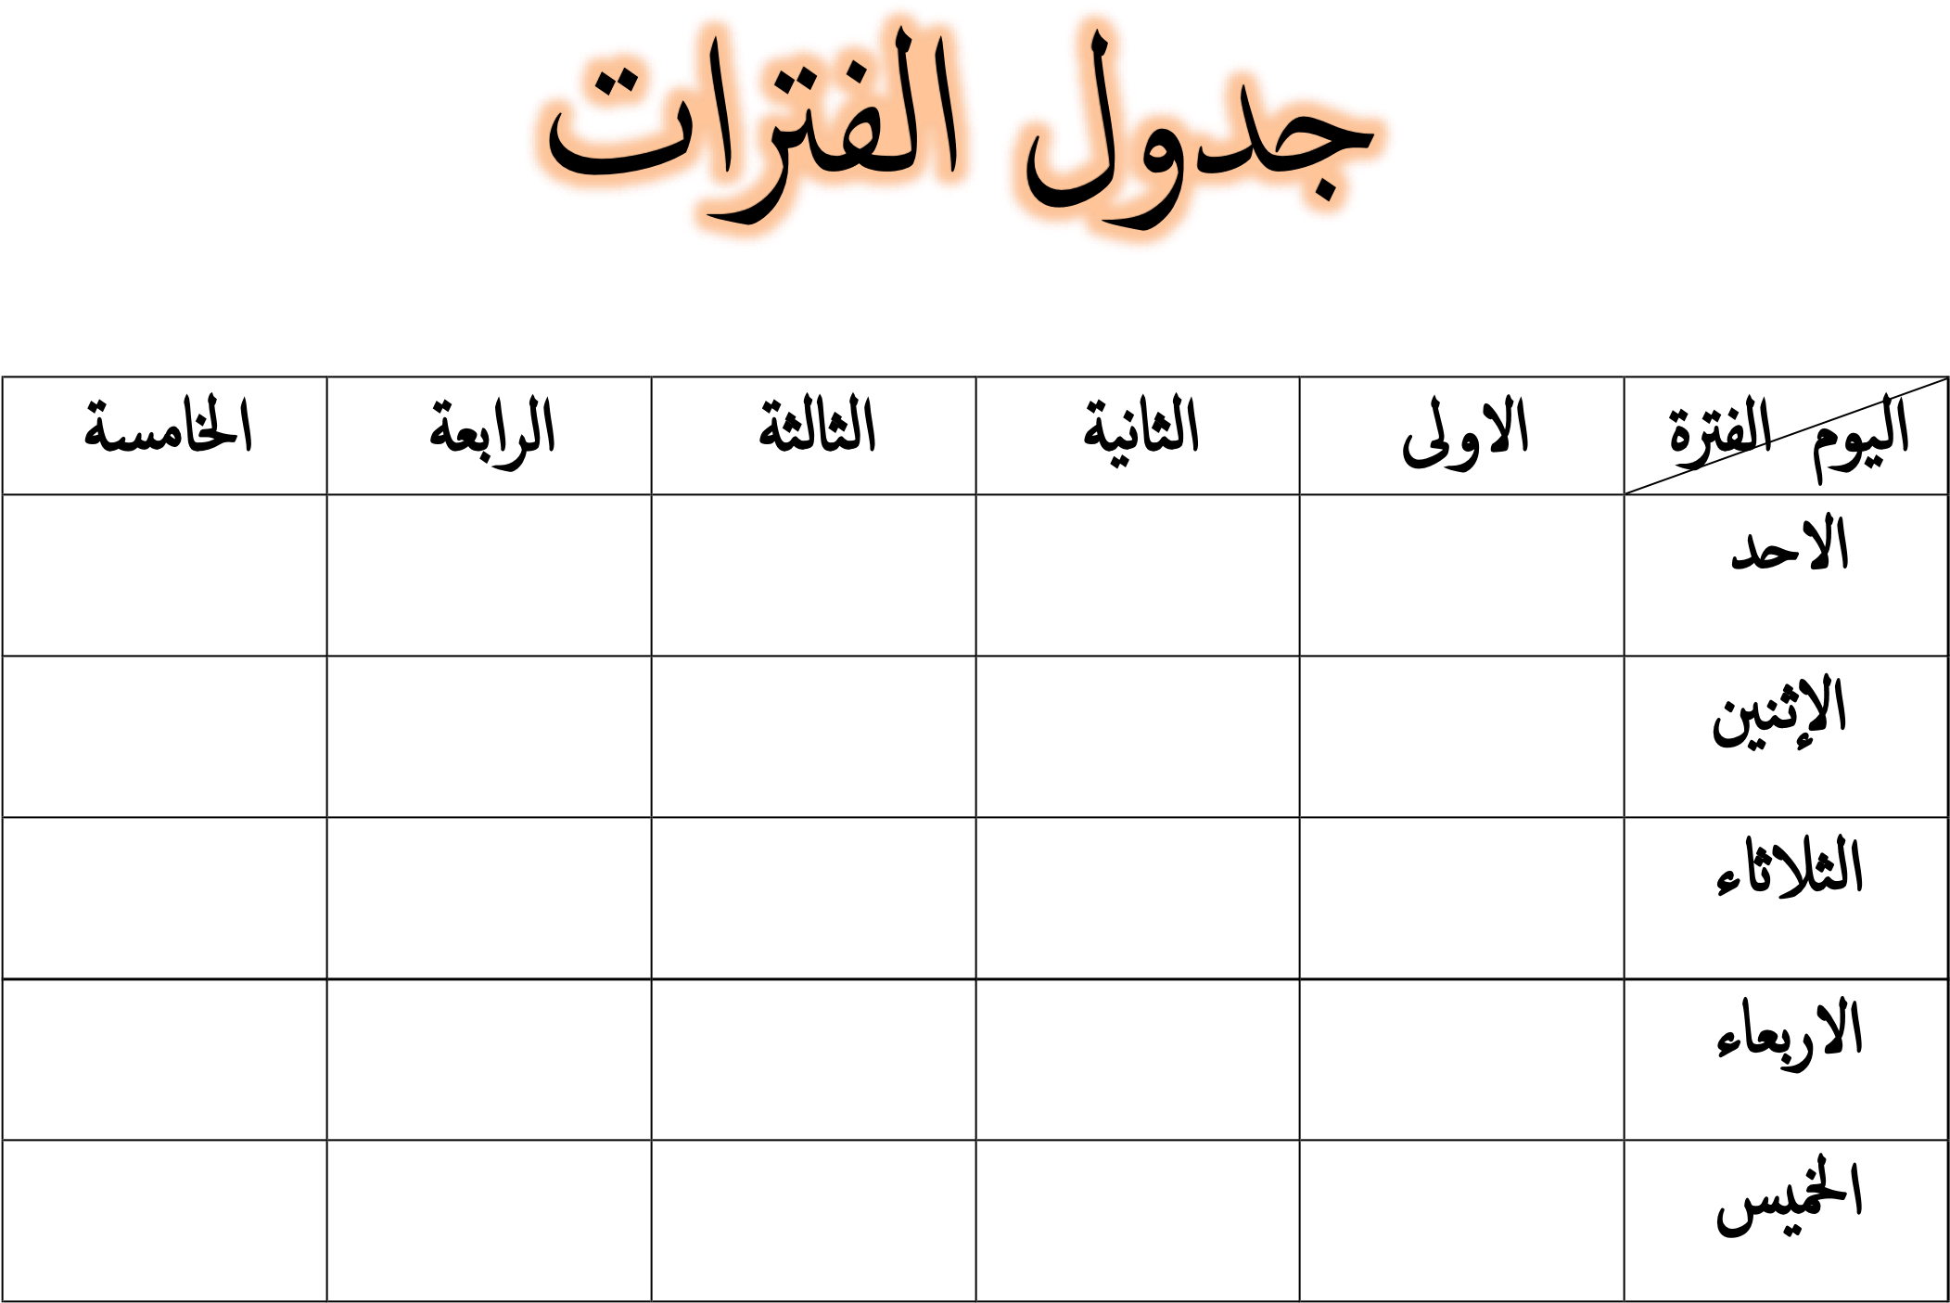

ا لشراف اليومى:_______________________________

ا لعمال ا لضافية:_______________________________

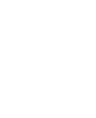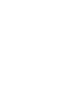

يعتمد / مدير المدرسة

_________

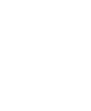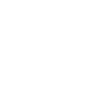



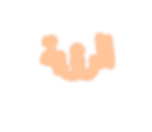

الرؤية

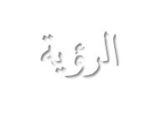

تس تهدف الرؤية الاستراتيجية للتعليم حتى عام 2030 اتاحة التعليم والتدريب للجميع بجودة عالية دون التمييز، وفي اطار نظام مؤسسي، وكفء وعادل، ومس تدام، ومرن. وأ ن يكون مرقكزاً على المتعلم والمتدرب القادر على التفكر والمتمك فنياً وتقنياً وقكنولوجياً، وأ ن يساهم أ ي اً في بناء ا لشخصية المتكاملة و اطلاق امكانياتها الى أ قصى مدى لمواط معتز بذاته، ومس تنر، ومبدع، ومس ئول، وقابل للتعددية، يحترم الاختلاف، وفخور بتاريخ بلاده، وشغوف ببناء مس تقبلها وقادر على التعامل تنافس ياً مع الكيانات ا لقليمية والعالمية.

## ا لهداف الاستراتيجية

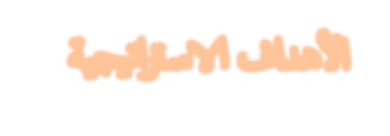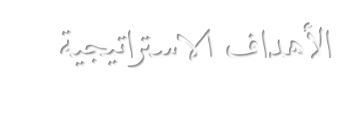

سين جودة نظام التعليم بما يتوافق مع النظم العالمية التعليم العام ا لساسي قبل الجامعي(

•تفعيل قواعـد الجـودة والاعتمـاد المســايــرة للمعـاييــر العـالميـــة.

•تمكـين المتعلـم مـ متطلبـات ومهـارات القــرن الــواحــد والعشــريـ .

•التنمية المهنية الشاملة والمس تدامة المخططة للمعلمين.

•تطوير المناهج بجميع عناصرها بما يتناسب مع التطوّرات العالمية والتحديث المعلوماتي مع مراعاة س المتعلمّ واحتياجاته البيولوجية والنفس ية، بحيث قكون المناهج متكاملة وتسُهم في بناء شخصيته.

•تطوير البنية التنظيمية للوزارة والمديريات وا لدارات التعليمية والمدارس، بما يحقق سين الخدمة التعليمية المقدّمة.

•التو ل الى الصيغ التكنولوجية ال كثر فعالية، في عرض المعرفة المس تهدفة وتداولها بين الطلاب والمعلمين.

•توفر بنية تية قوية داعمة للتعلمّ معامل – مكتبات – اتصال با لن نترت – مرافق لممارسة ا لنشطة، وخلافه.(

•تطوير منظومة التقييم والتقويم في ضوء أهداف التعليم و أهداف المادة العلمية، والتركيز على التقويم الشامل معرفياً – مهارياً – وجدانياً( دون التركيز على التقييم التحصيلي فقط.

التعليم الفني والتدريب:

•تفعيل قواعـد الاعتمـاد والجـودة المسـايرة للمعـاير العـا لميـة.

•تمكـين المتعلـم والمتدرب مـ متطلبـات ومهـارات سوق العمل.

•التنمية المهنية الشاملة والمس تدامة المخططة للمعلمين والمدربين.

•التطوير المس تمر للخطط والبرامج الدراس ية والتدريبية.

•تطوير منظومة تعليم مهني وفني وتدريب(، متكاملة ومتطورة، وفقاً لحتياجات خطط التنمية وسوق العمل.

التعليم الجامعي أ و العالي:

•تفعيل قواعد الاعتماد والجودة المســايــرة للمعـاييــر العـالميـــة.

•تمكـين المتعلم م متطلبـات ومهـارات القــرن الحادي والعشــريـ .

•دعم وتطوير قدرات هيئة التدريس والقيادات.

•تطوير البرامج ال كاديمية والارتقاء بأ ساليب التعليم والتعلم و أنماط التقويم مع الابتكار والتنوع في ذلك.

•تطوير البنية التنظيمية للوزارة ومؤسسات التعليم العالي بما يحقق المرونة والاس تجابة وجودة التعليم.

•التو ل الى الصيغ التكنولوجية وا لليكترونية ال كثر فعالية في عرض المعرفة المس تهدفة والبحث العلمي وتداولها بين الطلاب والمعلمين وم يرغب م أبناء المجتمع.

اتاحة التعليم للجميع دون تمييز التعليم العام ا لساسي قبل الجامعي(

•توفر الاحتياجات الدراس ية اللازمة لكل مرحلة تعليمية بما يرُاعي التفاوت في الاحتياج على المس توى المحلي المديريات وا لدارات التعليمية.(

* جيم ظاهرة التسرب في مراحل التعليم المختلفة.

•توفر بيئة شاملة داعمة لدمج ذوي ا لعاقة البس يطة بمدارس التعليم قبل الجامعي وتطوير جودة مدارس التربية الخا ة بالمتعلمين ذوي ا لعاقة الحادة والمتعدّدة.

•قزويد المتعلمين الم وهوبين والفائقين بتعليم عال في جودته النوعية في مجالت المعرفة والمهارات المتقدّمة بجميع مراحل التعليم قبل الجامعي.

•توفر خدمة تعليمية متميّزة موجّّة للمناطق المحرومة وال كثر احتياج اً.

التعليم الفني والتدريب:

•توفـر المدارس ومراكز التدريب الجاذبة بمـا يزيد الرغبة في الالتحاق ويحقق الان باط.

* قيق الربط الفعال للمدارس ومراكز التدريب وفقاً الى التركيبة السكانية وا لنشطة الاقتصادية.
* سين النظرة المجتمعية للتعليم الفني والمهني بالمشاركة الفعالة مع المجتمع.

التعليم الجامعي أ و العالي:

•زيادة فرص ا ل تاحة بمؤسسات التعليم العالي.

•تطوير س ياسات ونظم القبول بالمؤسسات التعليمية.

سين تنافس ية نظم ومخرجات التعليم التعليم العام ا لساسي قبل الجامعي(

* سين مؤشرات التعليم في تقارير التنافس ية الدولية.

•تفعيل العلاقة الديناميكية بين مخرجات التعليم ومتطلبات سوق العمل.

* سين مس توى تعلمّ العلوم والرياضيات ومهارات التوا ل وتوظيف التكنولوجيا لتُصبح منافسة دولي اً.

•توفر بنية أساس ية قوية بالمدارس تشمل المعامل والمكتبات والملاعب والمرافق وخلافه( تتيح فرص تعليمية متكافئة لجميع المتعلمّين.

التعليم الفني والتدريب:

•تفعيل العلاقة الديناميكية بين مخرجات التعليم ومتطلبات سوق العمل.

* سين وضع مصر في المؤشرات العالمية للتعليم الفني والتدريب.

التعليم الجامعي أ و العالي:

* سين الدرجة التنافس ية في تقارير التعليم العالمية.

•تفعيل العلاقة الديناميكية بين مخرجات التعليم ومتطلبات سوق العمل.

المعاير القومية للتعليم

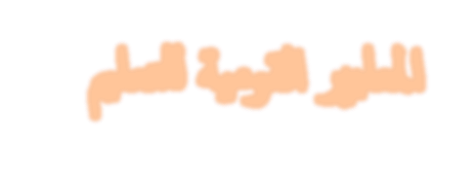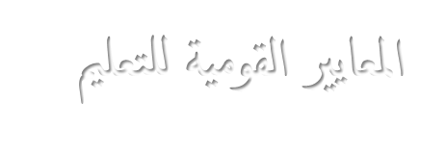

مبادئ ومفاهيم

مبادئ ومفاهيم ارقكزت عليها المعاير :

-التزام المعاير بالمواثيق الدولية والقومية الخا ة بحقوق الطفل والمر أة وا لنسان عمومًا.

-خدمة العدالة الاجتماعية والمحاسبية، وقكافؤ الفرص، والحرية، وقرس يخ قيم العمل الجماعى، والتنوع والتسامح وتقبل الآخر.

- احداث ول تعليمى يرتقى بقدرة المجتمع على المشاركة، وغرس مقومات المواطنة الصالحة والانتماء والديمقراطية لدى المتعلم.

-تعزيز قدرة المجتمع على قنمية أجيال مس تقبلية، قادرة على التعامل مع النظم المعقدة، والتكنولوجيا المتقدمة، والمنافسة فى عالم متغر .

الخصائص والمنهجية

خصائص وموا فات المعاير :

شاملة- موضوعية- م نرة- قق مبد أ المشاركة- مس تمرة ومتطورة- قابلة للتعديل- قابلة للقياس- وطنية داعمة .

منهجية العمل وخطواته:

استند بناء المعاير القومية للتعليم الى منهجية علمية، وعمل جماعى تعاونى؛ حيث شكل الحوار والمناقشة والعصف الذهنى مدخلاً رئيساً للتو ل الى بدائل و أفكار غر تقليدية، ومثلت الدراسة ا لمبريقية والتشاور مع ا لقران والخبراء المحليين والدوليين ورجال ا لعمال والمثقفين والعاملين بالميدان المعنيين بالتعليم أآليات ضرورية؛ للتحقق م الصدق الداخلى والخارجى لما يت و ل اليه م معاير ومؤشرات.

مجالت العمل

* المدرسة الفعالة :

يتناول هذا المجال "المدرسة" كوحدة متكاملة، بهدف قيق الجودة الشاملة فى العملية التعليمية، التى تت م كافة العناصر فى تفاعل ايجابى لتحقيق التوقعات المأ مولة.

* المعـلم:

يهتم هذا المجال بتحديد معاير شاملة لداء جميع المشاركين فى العملية التعليمية داخل المدرسة، مت مناً المعلم والموجه وا لخصا الاجتماعى وا لخصا النفسى.

* ا لدارة المتميــزة:

وينصب الاهتمام فى هذا المجال على ا لدارة التربوية فى مس توياتها المختلفة بدءًا بالقيادة التنفيذية، ومرورًا بالقيادة التعليمية الوسطى، وانتهاءً بالقيادات العليا على المس توى المركزى بالوزارة.

* المشاركة المجتمعية:

يعنى هذا المجال بتحديد مس تويات معيارية للمشاركة بين المدرسة والمجتمع، ويتناول اسهام المدرسة فى المجتمع، ودعم المجتمع للمدرسة، والجوانب المختلفة ل لاعلام التربوى.

* المنهج الدرا و نواتج التعلم:

ويتناول هذا المجال المتعلم وما ينبغى أن يكتس به م معارف ومهارات واتجاهات وقيم، والمنهج م حيث: فلسفته، و أهدافه، ومحتواه، و أساليب التعليم والتعلم، والمصادر والمواد التعليمية،  و أساليب التقويم. كما يتناول نواتج التعلم التى تعمل المواد الدراس ية على قيقها.

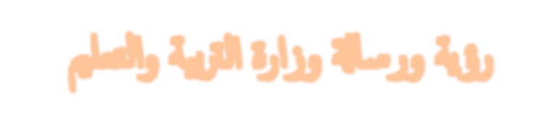

يم

ل

ع

ت

ل

ا

و

ة

ي

ب

تر

ل

ا

ة

ر

ا

ز

و

لة

ا

س

ر

و

ة

ي

ؤ

ر

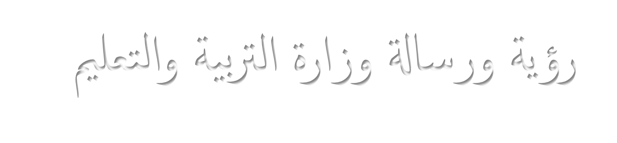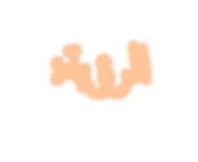

الرؤية

:

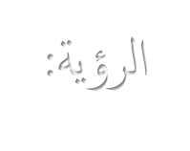

تلتزم وزارة التربية والتعلبيم بتطوير نظام التعليم قبــــل الجامعي في مصر لتقديم نمـوذج رائـد في المنطقـة ، وذلك مـ خـلال توفيـــر تعلـيم عـالي الجـودة للجميـــــع ـحــــق أســاسي مـ حقـوق ا لنسـان ، و اعــــــداد كــــــل ا لطفال والش باب لمواطنة مس تنرة في مجتمع المعرفة في ظل عقد اجتماعـــي جديـد قائم على الديمقراطية والحرية والعدل الاجتماعـي وتأ سـيس نظـام تعليــــــــمي لمركـزي يـدعم المشـاركة المجتمعيــة والحـــوكمة الرشــــــيدة ويكفـل ادارة ا ـلا التعلـــــيم بطريقـة فـاعلة عـلى مسـ توى المدرسـة وكل المس تويات ا لدارية.

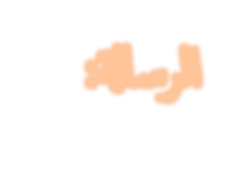

الرسالة

:



تعمل وزارة التربية والتعليم على توفر فرص عادلة لجميع الطلبـة المصرـيين للحصــــول عـلى تعلـيم عـالى الجودة يمكٍّّنهم م أن قكون لديهم القدرة عـلى التفكـر العلمـي ا لبـداعي النقـدي وحــل المشـ ت ، والتعلم مدى الحياة ، والتـــــزود بالمهـارات اللازمـة الـتم تمكـنهم مـ أن يكونــــوا مواطنـــين نـــــشطاء ومشاركين فعَّاليـــ في مـــجتمع عالمي دائم التغر.

## ا ل هداف العامة للتعليم الابتدائي

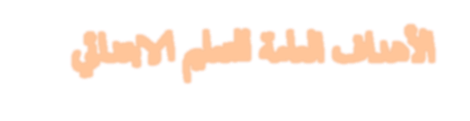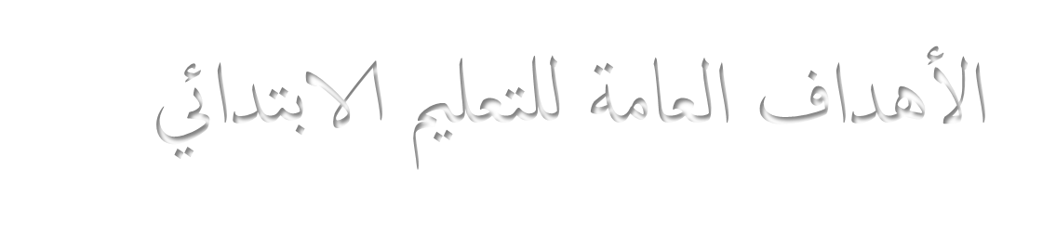

ان الهـدف الجـوهري للتعلـيم الابتـدائي يتمثـل في تـوفر أ ساسـ يات الثقافـة والهويـة القوميـة بمكوناتهـا في المس تويات الشخصية والوطنية والعربية وال نسانية والتم تمك التلميذ م أ ن ينمي قدراته بمـا فيهـا قنميـة أ ساليب التفكر المنطقي لديه ومقومات المواطنة والقيم الدينية وال خلاقية وأ ن يسهم في قنمية وطنه قيماً، وتماسكاً، وفكرًا، وديمقراطيةً، و انتاجًا، واستثمارًا للموارد العلمية، والتكنولوجية المتاحة .

و قيقا لهذا الهدف الجـوهري يسـعي التعلـيم الابتـدائي الي قنميـة طاقـات الطفـل وقدراتـه في اطـار مـ التوازن بين حقه في التعليم وحقه في الاس تمتاع بطفولته بما يمكنه م :

1. – تعميق الانتماء لوطنه وتاريخه وح ارته وتأ كيد الولء الوطنى وقنمية وا لعتزاز به .
2. – قرس يخ ا ليمان وا لعتزاز بدينه وقيمه السماوية ا لجتماعية واحترام عقائد الآخري ومقدساتهم وشعائرهم .
3. – اكتساب المهارات ا لساس ية فى القراءة والكتابة والرياضيات بصورة تؤدى الى التوا ل اليسر والفعال بمختلف وسائله م خلال اللغة القومية بين مواطنى المجتمع أ خذاً وعطاءً وحواراً ورأ ياً وتفاعلاً وانتماء و كيماً لمنطق العقل .
4. – المشاركة فى قيق الاس تقرار الس يا والسلام وا لجتماعى وتأ كيد الاس تقلال الوطنى وتعميق الانتماء القومى وقكوي المجتمع الديمقراطى وتعزيز مسرة التنمية وا لنتاج والاعتماد على الذات .
5. –قكوي أسلوب التفكر العلمى لدى الطلاب والقدرة على ليل المعلومات واتخاذ القرار الصحيح على أ ساسها عندما يواجه مشكلة مرتبطة بها حيث أ ن منهج التفكر هو ا لساس وليس حشو المعلومات ذاتها .
6. – التعامل مع ديات القرن الحادى والعشري وأ ولها الانفتا على علوم المس تقبل وتطبيقاتها اليومية مثل اس تخدام الحاسب الآلى والتدريب على المهارات العملية المرتبطة بتكنولوجيا العصر .
7. – توفر مقومات السلامة الجسدية والنفس ية وما يرتبط بها م مكونات سلامة البدن ورعايته .
8. – اكساب القدرة على المشاركة ا ليجابية فى عمل الجماعة والجهد التعاونى والتكافل والقدرة على ادراك العلاقة بين الحق والواجب وبين العطاء والمس ئوليات فى اطار قيق الحرية و اقرار الديمقراطية وتعميق احترام الطفل لنفسه والآخري وا لحساس بالمس ئولية .
9. – تقدير قراثه بموضوعية واس تلهام قيمه المشرقة وا لفادة م دروسه وفهم واقع مجتمعه وهويته وا للمام بالجهود المبذولة لتنميته و ا لا بيئته والتطلع الى مزيد م أآفاق تقدمه وذلك فى اطار المتغرات والمعارف العلمية والتكنولوجية للح ارات العالمية .
10. – قكوي مهارات وعادات العمل المثارر والمنتج وما تتطلبه م معرفة علمية وقكنولوجية وم ممارسات فى النظام والتنظيم والجهد والتعامل مع الموارد وذلك م أ جل ا لسهام فى تطوير انتاجية العمل .
11. – تشجيع النشاط الحر التلقا والمنتظم وقنمية رو المبادرة والشجاعة والرغبة فى ا لس تكشاف وا لعتزاز بالنفس والقدرة على التذوق الفنى والموس يقى والمسر مما يخلق رو ا لبداع وا لمتاع وقكوي الشخصية الذاتية و يتيح للطفل ا لرادة المس تقلة والرأ ى الحر والفهم قبل الحفظ والمناقشة قبل ا للتزام .
12. – قنمية مهارات التعليم الذاتى واتجاهاته مما يجعله قادراً على الو ول الى المعلومة الصحيحة م مصادرها ا ل لية وذلك فى اطار م اس تمرارية التعليم مدى الحياة وكذلك الرغبة فى تعليم الآخري .
13. – تقوية الولء بينه وبين بيئته وقنمية قدراته وخبراته فى مجال حياته اليومية .
14. – توفر الرعاية التربوية للفئات ذات ا لحتياجات الخا ة بما يمكنهم م امتلاك أ ساس يات الثقافة المشتركة وكذلك تمكين ذوى القدرات والمواهب العقلية والفنية والجسمية م بلوغ أ قصى ما يمك أ ن تصل اليه طاقاتهم .

### التعليم الفعال

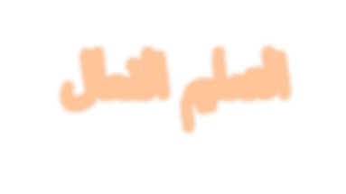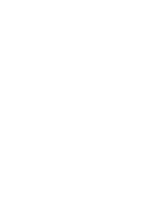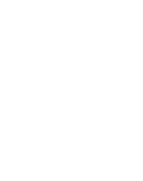

التعلم الفعال هو تعلم قائم على مجموعة م ا لنشطة المختلفة، يمارسها المتعلمّ وتنتج منها مجموعة م السلوكيّات، المعتمدة على المشاركة ا ليجابيّة والفاعلة، في الموقف التعلمي والتعليمي.

مصطلح قربوي يقصد بـة ايجابيـة المـتعلم في الموقـف التعليمـي واعـتمادة عـلي ذاتـة في الحصـول عـلي المعلومـات واكتسـاب المهـارات وقكـوي القـيم والاتجاهـات بهـدف الانتقـال مـ مـرحلة الحفـظ والتلقـين الي قنميـة التفكـر والقـدرة عـلي حـل المش ت ويلعب فية المعلم دور الميسر وليس الملق ..

مميزات التعلم الفعال:

يزيد م اندماج التلاميذ اثناء التعلم ويجعلة متعة وبهجة

يحفز التلاميذ علي كثرة الانتاج وتنوعه وينمى العلاقات الاجتماعية بين التلاميذ وبع هم البعض وبين المعلم ينمى الثقة بالنفس والقدرة علي التعبر ع الراي وينمي الرغبة في التعلم حتى التقان ينمى القدرة علي البحث والتفكر ويعود التلميذ علي القدرة علي اتباع قواعد العمل ينمي لديهم اتجاهات وقيم ايجابية ويساعد علي ايجاد تفاعل ايجابي بين المتعلمين يعزز رو المس ئولية والمبادرة لدي الافراد ويعزز التنافس الا يجابي بين التلاميذ.

مفهوم الاستراتيجية

هي س ياق م أساليب وطرق التدريس وتقنيات تنش يط الفصل الدراسي المتغرة حسب معاير عدة، لعل أهمها هو الموقف التدريسي.

انهـا أسـلوب المعـلم في تدريسـه للمـواد وفي طريقـه لتحقيـق ا لهـداف التعليميـة المرجـوة، انهـا كـذلك الوسـائل وا لدوات وا لجراءات التم يس تخدمها لمساعدته في مَهمته، انها أي ا الجو العام داخل الفصل الدراسي المساعد على الو ول -بشكل منظم ومتسلسل- الى مُخرجات تعليمية مقبولة في ضوء ا لمكانات المتاحة.

موا فات ا لستراتيجية الجيدة في التدريس.

1. الشمول، بحيث تت م جميع المواقف والاحتمالت المتوقعة في الموقف التعليمي.
2. المرونة والقابلية للتطوير، بحيث يمك اس تخدامها م ف لآخر.
3. أن قرتبط بأ هداف تدريس الموضوع ا لساس ية.
4. أن تعالج الفروق الفردية بين الطلاب.
5. أن قراعي نمط التدريس ونوعه فردي ـ جماعي(
6. أن قراعي ا لمكانات المتاحة بالمدرسة.

#### الخريطة الزمنية للعام الدرا 2020 /2021م

التى وافق عليها المجلس ا لعلى للتعليم قبل الجامعى بجلس ته الى عقدت يوم الثلاثاء الموافق 16 يوليو 2020م.

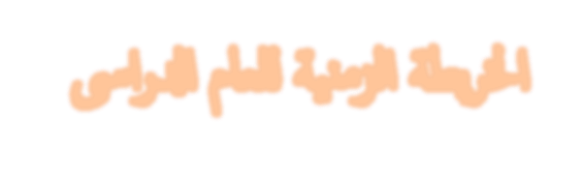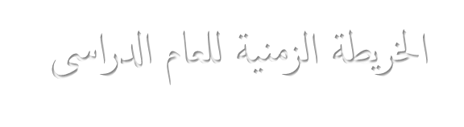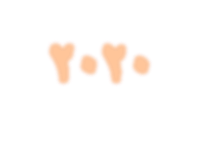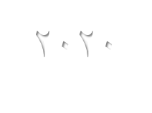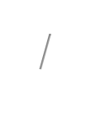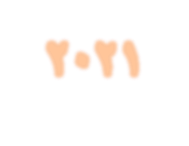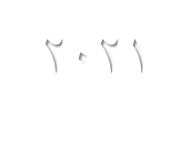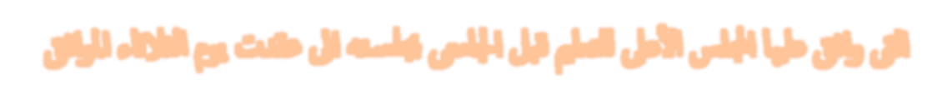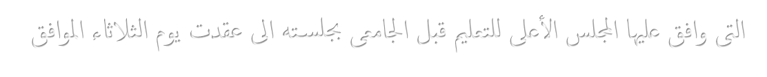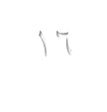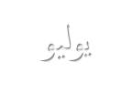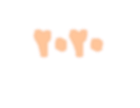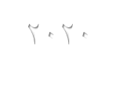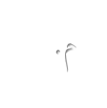

|  |  |  |  |  |
| --- | --- | --- | --- | --- |
| ملاحظات | عدد ا لسابيع | الى | م | بيــــــــــــــــــــان |
|  | 33 أس بوعاً | 24/6/2010م | 10 /17  /2020م | بدء العام الدرا  2020/2021م |

توزيـــــــــــــــــــــــع المناهــج

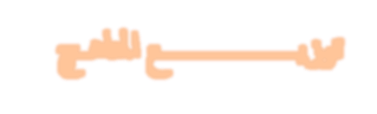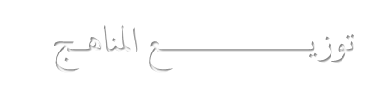

|  |  |  |  |  |
| --- | --- | --- | --- | --- |
| بداية عقد الامتحانات | | الى الخميس | م السبت | بيــــــــــــــــــــان |
| ا لس بوع ا لخر للمراجعة | 2021/1/23 | 5/2/2021م | 17/10/2020م | الفصل الدرا ا لول |
| 2021/5/15 | 17/6/2021م | 20/ 2/2021م | الفصل الدرا الثانى |

|  |  |
| --- | --- |
| تعتبر فترة امتحانات الفصلين الدراس يين ا لول و الثانى ضم أ يام الدراسة الفعلية و تسب ضم نس بة الح ور المنصوص عليها قانو ناً | |
| هذه المواعيد تشمل جميع المراحل التعليمية المختلفةللمدارس الرسمية والرسمية لغات والخا ةوالخا ة لغات | |
| أ يام الدراسة الفعلية 93( يومًا | الفصل الدرا ا لول |
| أ يام الدراسة الفعلية 96( يومًا | الفصل الدرا الثانى |
| أ يام الدراسة 93+96=189 يومًا | أيام الدراسة الفعلية |
| اجازة نصف العام أس بوعان تبد أ م السبت 6/2/2021م وتنتهىى يوم الخميس 18/2/2021م يخصص ا لس بوع ا لخر م خطة توزيع المناهج للمراجعة. | |

ملاحظات هامـــــــــــة

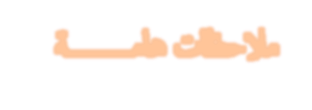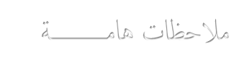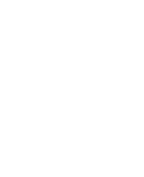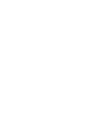

#### ا ل هداف العامة والخا ة لتدريس مادة اللغة العربية

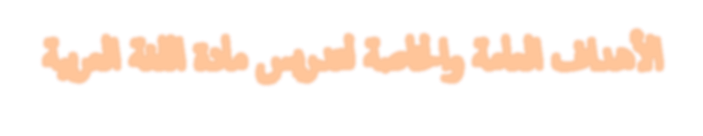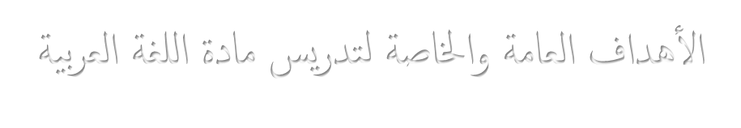

* أن ينشأ الطالب على حب اللغة العربية. لغة القرأآن الكريم.
* أن يكتسب التلميذ القدرة على اس تعمال اللغة اس تعمالً صحيحاً في التصال بالآخري ع طريق التحدث والكتابة والاس تماع والقراءة. مما ييسر لهم أمورهم ويعينهم على ق اء حوائجهم ومصالحهم.
* أن يتزود التلميذ بما يساعدهم على الاس تفادة م أوقات فراغهم ع طريق القراءة والاطلاع.
* أن يكتسب التلاميذ القدرة على التعبر ع أنفسهم وما يقع ت حواسهم نطقاً وكتابةً .
* أن يتزود التلميذ بثروة لغوية ع طريق قزويدهم ببعض ا للفاظ والتراكيب.
* أن يكتسب التلاميذ القدرة على التعبر م خلال المهارات اللغوية المتصلة بــ:التحدث- القراءة- الاس تماع -الكتابة.

•قنمية الميل الى القراءة والمطالعة لدى التلاميذ.

•التعرف على مواط الجمال في اللغة العربية وأآدابها.

* أن يكتسب التلميذ القدرة على دراسة فروع اللغة العربية: النحو- القراءة- المحفوظات ( – ا لملاء- التعبر -الخط.
* أن يتدرب التلميذ على التعبر الصحيح ع معنى ما يقر أ أو يسمع

أهداف تدريس القراءة

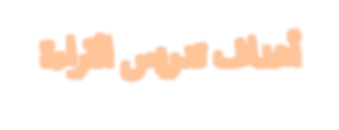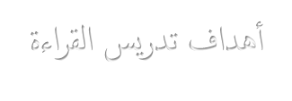

•تدريب التلاميذ على سلامة النطق وحس ا للقاء والتعبر بنبرات وتية واضحة.

•تعويد التلاميذ على مواجّة المواقف بشجاعة ، وبث فيهم الثقة بالنفس.

•تغرس في التلاميذ القدرة على فهم ما يقرؤون وما يسمعون في سرعة ودقة.

•قزويد التلاميذ ركثر م ا للفاظ والتراكيب والجمل وا لساليب وقنمي ثروتهم اللغوية وقزيد ثقافتهم.

•قكسب التلاميذ عادة حب القراءة ومصاحبة الكتاب.

•قنمية الحصيلة اللغوية لدى التلميذ وذلل بتزويده بالمفردات والتراكيب والعبارات الجديدة.

•قنمية قدرة التلميذ على تتبع ما يسمع ، مع فهمه فهماً صحيحاً ونقده والانتفاع به.

أهداف تدريس ا لملاء

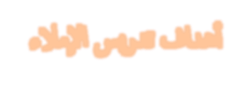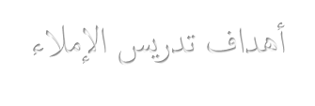

•تدريب التلاميذ على كتابة الكلمات كتابة صحيحة ، وتثبيت ــــورها في أذهان التلاميذ والقدرة على اس تعادة تلك الصور عند الكتابة.

•تعويد التلاميذ على الانتباه وقوة الملاحظة والدقة والترتيب والتنس يق.

•تدريب حواسهم على ا لجادة وا لتقان وهذه الحواس هي:ا لذن التم تسمع واليد التم قكتب والعين التم تبصر الجواب

•اختبار معلومات التلاميذ وقنمية قدراتهم على التعبر.

•قنمية المهارة الكتابية غر المنظورة عند التلاميذ.

* قيق التكامل في تدريس اللغة العربية بحيث تخدم ا لمــــــــــــــلاء وفروع اللغة العربية ا لخرى.
* اثراء ثروة التلميذ المعرفية _ على أنواعها _ التم قزوده بها النصــوص ا لملائية الهادفة.

•تدريب التلاميذ على ادراك الفروق الدقيقة بين الحروف المتقاربة المخارج.

أهداف تدريس القواعد

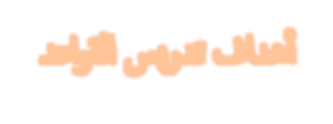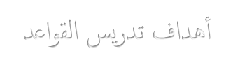

•تقويم ألس نة التلاميذ ،ووقايتهم م الخطأ ، وقكوي عادات لغوية سليمة تمكنهم م اس تعمال ا للفاظ والجمل اس تعمالً صحيحاً خالياً م ا لخطاء النحوية التم تذهب بجمال ال م وروعته.

•تعويد التلاميذ دقة الملاحظة ،والتمييز بين الخطأ والصواب فيما يسمعون أو يقرؤون و ادراك وظائف الكلمات في الجمل مما يساعد على فهم مواقعها المختلفة.

* ايقاف التلاميذ على أوضاع اللغة و يغها ؛ لن قواعد النحو تعد و فاً علمياً لتلك ا لوضاع والصيغ وتبين التغيرات التم دث ل للفاظ في مواقعها المختلفة.

•مساعدة التلاميذ على قكوي عادة قرتيب المعلومات اللغوية وتنظيمها في أذهانهم.

•شحذ عقول التلاميذ ، وتدريبهم على التفكر المنظم.

•مساعدة التلاميذ وتدريبهم على فهم التراكيب المعقدة وا لساليب الغام ة والتعرف على أس باب غموضها أو تقصرها

.

أهداف تدريس التعبر

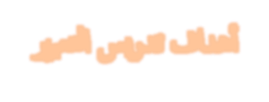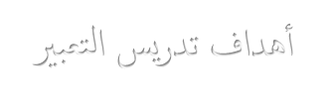

•القدرة على توضيح ا لفكار باس تخدام الكلمات المناس بة وا لسلوب المناسب.

•قنمية قدرة التلميذ على تنس يق عناصر الفكرة المعبر عنها مما ي في عليها جمالً وقوةً تؤثر في السامع والقارئ.

•قنمية قدرة التلميذ على نقل وجّة نظره الى غره.

•قنمية القدرة على الكتابة عند الحاجة اليها.

•قنمية التفكر وتنش يطه وتنظيمه ، والعمل على تغذية خيال التلميذ بعناصر النمو والابتكار.

أهداف تدريس الخط

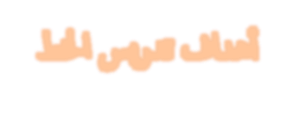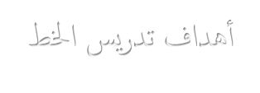

•قكوي القدرة لدى التلاميذ على الكتابة الصحيحة وفق قواعد الخط وتدريبهم على الكتابة الواضحة بسرعة معقولة.

•تعويد التلاميذ على الدقة في الكتابة ، ومساعدتهم على تقليد الجيد منها بدقة و احكام.

•تنش ئة التلاميذ على حب الخط الجميل ، وا لعجاب به، وا لبداع فيه.

•قزويد التلاميذ ببعض المبادئ ا لساس ية والقواعد التم تساعدهم على الكتابة بخط جميل وتيسر عليهم التمييز بين الجيد وغر الجيد م الخطوط.

•قنمية الذوق الفني للتلاميذ بما يطلعون عليه م نماذج وما يمارسونه م كتابات.

•تدريب التلاميذ على النظام والنظافة ودقة الملاحظة وجمال التنس يق.

•قزويد التلاميذ بعبارات جميلة و أساليب رائعة والتم تت منها دروس الخط مما يثري لغتهم ويسمو بأ فكارهم.

أهداف تدريس ا لناش يد والمحفوظات

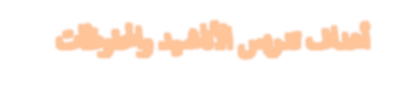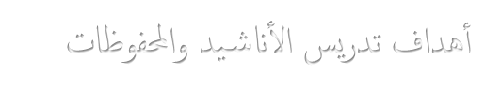

•قنمية ميول التلاميذ نحو ا لدب الرفيع ، وتدريبهم على التذوق الجمالي ل لدب.

•تدريب وق نمية بعض العمليات العقلية العليا لدى التلاميذ كـ:_ التذكر _ التصور _ ادراك العلاقات.

•قنمية ميول التلاميذ وتوجيه عواطفهم نحو المثل الكريمة والمعاني ا لنسانية النبيلة كـ :_ العطف _ الشفقة _ حب الوط _ العمل م أ جل ا لنسانية.

•قزويد التلاميذ ركثر م ا للفاظ اللغوية والتراكيب ا لدبية الرائعة مما يثري لغتهم.

•تدريب التلاميذ على حس ا لداء وجودة ا للقاء وتمثيل المعنى والاس تمتاع بما يت منه النص م ايقاع موس يقي جميل لس يما في النصوص الشعرية.

•قزويد التلاميذ با لفكار العظيمة والمعاني الرقيقة الرائعة والقيم ا لخلاقية والآداب الاجتماعية السليمة.

•القدرة على نقد ما يقال ويكتب و ليله و ارراز معالم الجمال فيه.

•تذوق الجمال اللغوي في العبارة المقروءة أو المسموعة سواء كانت شعراً أم نثراً .

•معالجة المشاكل النفس ية بقراءة الكتب ا لدبية وا لشعار التم تنفس ع القارئ.

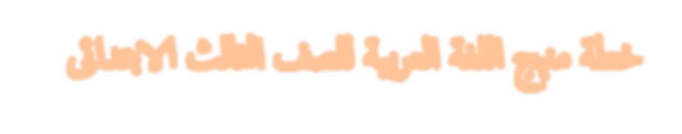

ف

ص

ل

ل

ة

ي

ب

ر

ع

ل

ا

ة

غ

ل

ل

ا

ج

نه

م

ة

ط

خ

ث

ل

ا

ث

ل

ا

ا

د

ت

ب

الا

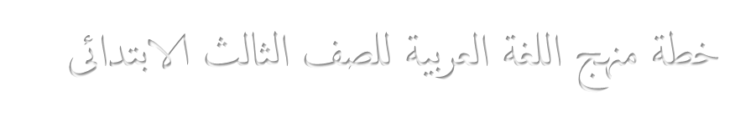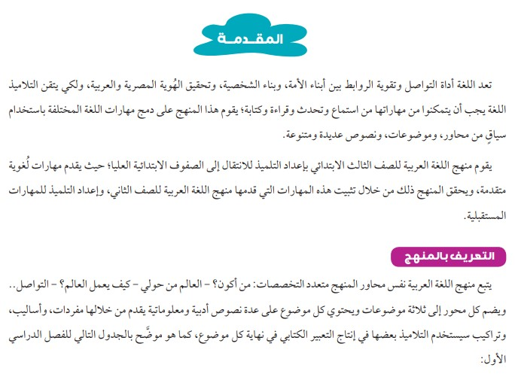

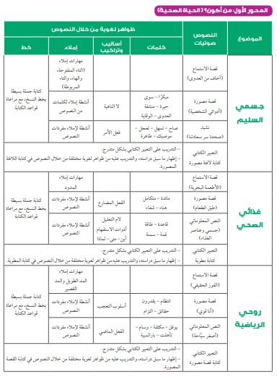

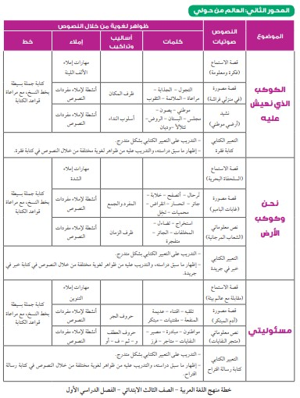

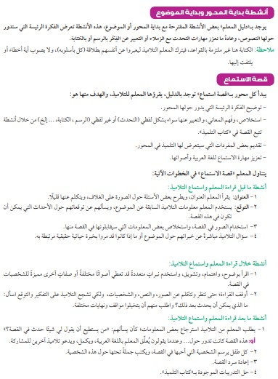

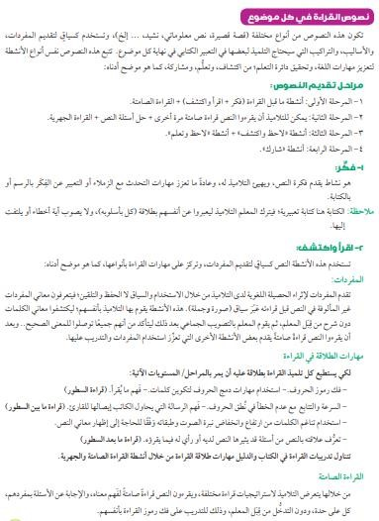

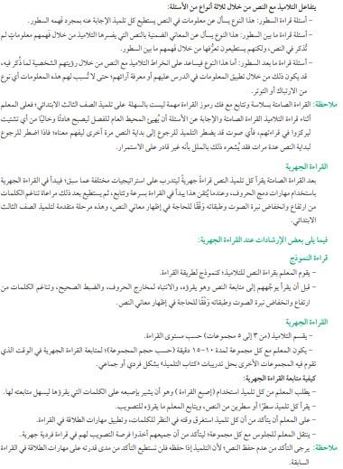

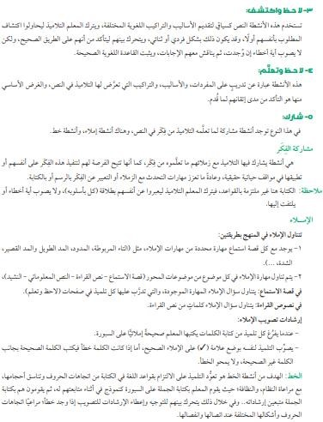

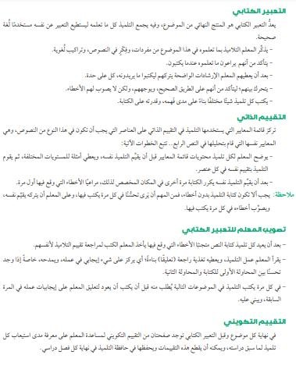

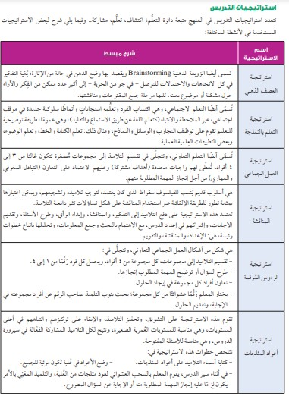

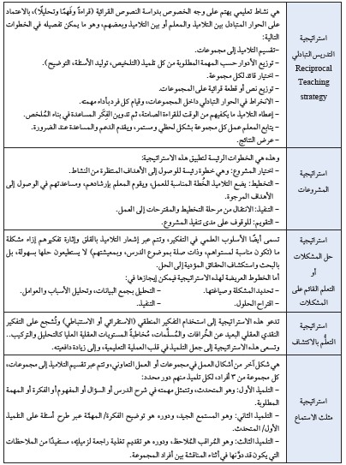

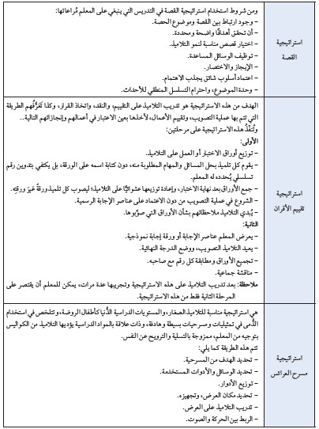

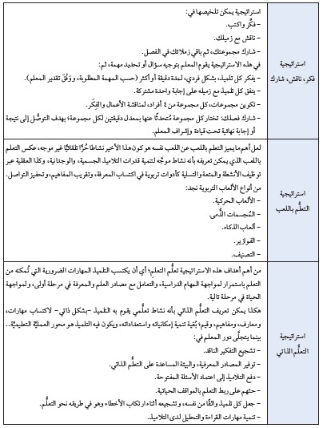

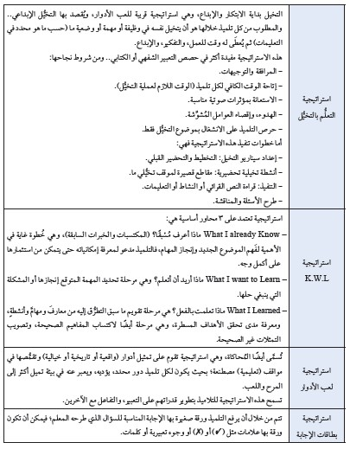

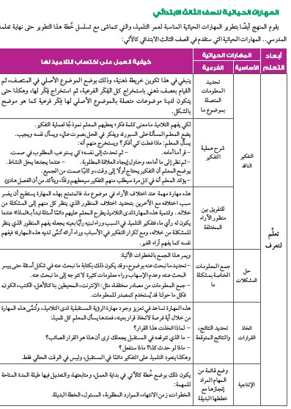

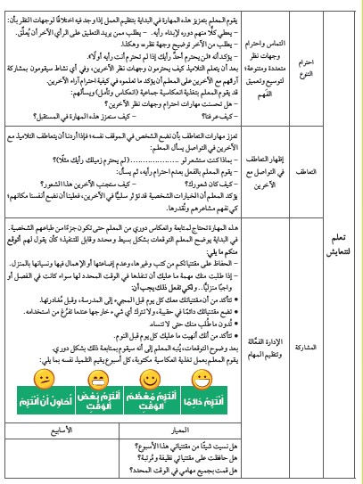

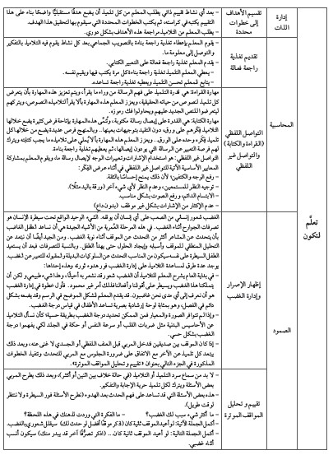

34

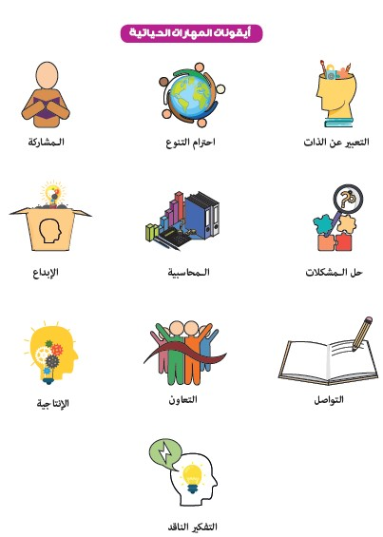

خطة توزيع منهج اللغة العربية للصف الثالث الابتدا

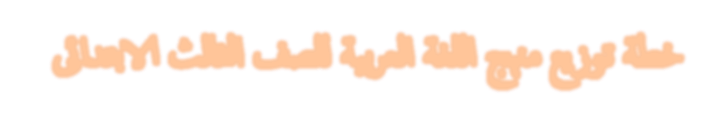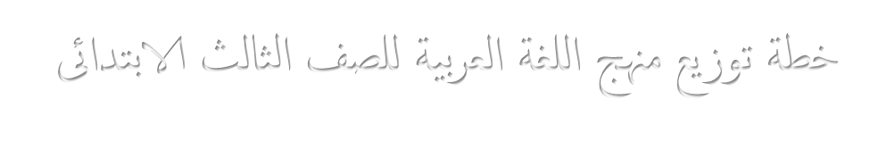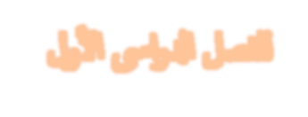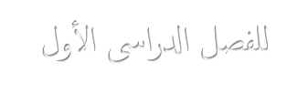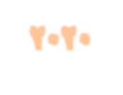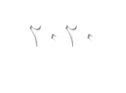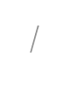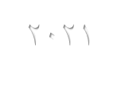

|  |  |  |  |  |  |  |  |  |  |
| --- | --- | --- | --- | --- | --- | --- | --- | --- | --- |
| تقييم | املاء | خط | الحروف | الكلمات الشائعة | القصة | | الموضوع | المحور | الشهر |
| الموجّة | المشتركة |
| تقييم قكوينى |  |  |  |  |  |  |  | م أ كون |  |
| تقييم قكوينى |  |  |  |  |  |  |  |
| تقييم قكوينى |  |  |  |  |  |  |  | العالم م حولى |  |
| تقييم قكوينى |  |  |  |  |  |  |  |
|  |  |  | مراجعة عامـــــــــــــــــــــــــــــــــــة | | | | |  |  |

للفصل الدرا ا لول 2020/2021م



__دقيقة .

* **الأهــــــداف: -** بنهاية الدرس ينبغى أن يكون التلميذ قادرًا على أن:
* ______________________________________________________________
* ______________________________________________________________
* ______________________________________________________________
* ______________________________________________________________
  + **الأدوات المستخدمة:**  ______________________________________________
  + **الاستراتيجيات:**  _________________________________________________
* **إجراءات تنفيذ الدرس: -**
* **التهيئة :** __________________________________________________________

_________________________________________________________________

• **الأنشطة: -**

* **النشاط) 1( هدفه** ________________________________________________

▪ **إجراءاته:** - دليل المعلم ص ______

* **النشاط) 2( هدفه :**  _______________________________________________

▪ **إجراءاته:** - دليل المعلم ص ______

* **النشاط) 3( هدفه :**  _______________________________________________

▪ **إجراءاته:** - دليل المعلم ص ______

* **التقييم: -** _______________________________________________________
* **الأهــــــداف: -** بنهاية الدرس ينبغى أن يكون التلميذ قادرًا على أن:
* ______________________________________________________________
* ______________________________________________________________
* ______________________________________________________________
* ______________________________________________________________
  + **الأدوات المستخدمة:**  ______________________________________________
  + **الاستراتيجيات:**  _________________________________________________
* **إجراءات تنفيذ الدرس: -**
* **التهيئة :** __________________________________________________________

_________________________________________________________________

• **الأنشطة: -**

* **النشاط) 1( هدفه** ________________________________________________

▪ **إجراءاته:** - دليل المعلم ص ______

* **النشاط) 2( هدفه :**  _______________________________________________

▪ **إجراءاته:** - دليل المعلم ص ______

* **النشاط) 3( هدفه :**  _______________________________________________

▪ **إجراءاته:** - دليل المعلم ص ______

* **التقييم: -** _______________________________________________________

__ دقيقة .

* **الأهــــــداف: -** بنهاية الدرس ينبغى أن يكون التلميذ قادرًا على أن:
* ______________________________________________________________
* ______________________________________________________________
* ______________________________________________________________
* ______________________________________________________________
  + **الأدوات المستخدمة:**  ______________________________________________
  + **الاستراتيجيات:**  _________________________________________________
* **إجراءات تنفيذ الدرس: -**
* **التهيئة :** __________________________________________________________

_________________________________________________________________

• **الأنشطة: -**

* **النشاط) 1( هدفه** ________________________________________________

▪ **إجراءاته:** - دليل المعلم ص ______

* **النشاط) 2( هدفه :**  _______________________________________________

▪ **إجراءاته:** - دليل المعلم ص ______

* **النشاط) 3( هدفه :**  _______________________________________________

▪ **إجراءاته:** - دليل المعلم ص ______

* **التقييم: -** _______________________________________________________
* **الأهــــــداف: -** بنهاية الدرس ينبغى أن يكون التلميذ قادرًا على أن:
* ______________________________________________________________
* ______________________________________________________________
* ______________________________________________________________
* ______________________________________________________________
  + **الأدوات المستخدمة:**  ______________________________________________
  + **الاستراتيجيات:**  _________________________________________________
* **إجراءات تنفيذ الدرس: -**
* **التهيئة :** __________________________________________________________

_________________________________________________________________

• **الأنشطة: -**

* **النشاط) 1( هدفه** ________________________________________________

▪ **إجراءاته:** - دليل المعلم ص ______

* **النشاط) 2( هدفه :**  _______________________________________________

▪ **إجراءاته:** - دليل المعلم ص ______

* **النشاط) 3( هدفه :**  _______________________________________________

▪ **إجراءاته:** - دليل المعلم ص ______

* **التقييم: -** _______________________________________________________
* **الأهــــــداف: -** بنهاية الدرس ينبغى أن يكون التلميذ قادرًا على أن:
* ______________________________________________________________
* ______________________________________________________________
* ______________________________________________________________
* ______________________________________________________________
  + **الأدوات المستخدمة:**  ______________________________________________
  + **الاستراتيجيات:**  _________________________________________________
* **إجراءات تنفيذ الدرس: -**
* **التهيئة :** __________________________________________________________

_________________________________________________________________

• **الأنشطة: -**

* **النشاط) 1( هدفه** ________________________________________________

▪ **إجراءاته:** - دليل المعلم ص ______

* **النشاط) 2( هدفه :**  _______________________________________________

▪ **إجراءاته:** - دليل المعلم ص ______

* **النشاط) 3( هدفه :**  _______________________________________________

▪ **إجراءاته:** - دليل المعلم ص ______

* **التقييم: -** _______________________________________________________
* **الأهــــــداف: -** بنهاية الدرس ينبغى أن يكون التلميذ قادرًا على أن:
* ______________________________________________________________
* ______________________________________________________________
* ______________________________________________________________
* ______________________________________________________________
  + **الأدوات المستخدمة:**  ______________________________________________
  + **الاستراتيجيات:**  _________________________________________________
* **إجراءات تنفيذ الدرس: -**
* **التهيئة :** __________________________________________________________

_________________________________________________________________

• **الأنشطة: -**

* **النشاط) 1( هدفه** ________________________________________________

▪ **إجراءاته:** - دليل المعلم ص ______

* **النشاط) 2( هدفه :**  _______________________________________________

▪ **إجراءاته:** - دليل المعلم ص ______

* **النشاط) 3( هدفه :**  _______________________________________________

▪ **إجراءاته:** - دليل المعلم ص ______

* **التقييم: -** _______________________________________________________
* **الأهــــــداف: -** بنهاية الدرس ينبغى أن يكون التلميذ قادرًا على أن:
* ______________________________________________________________
* ______________________________________________________________
* ______________________________________________________________
* ______________________________________________________________
  + **الأدوات المستخدمة:**  ______________________________________________
  + **الاستراتيجيات:**  _________________________________________________
* **إجراءات تنفيذ الدرس: -**
* **التهيئة :** __________________________________________________________

_________________________________________________________________

• **الأنشطة: -**

* **النشاط) 1( هدفه** ________________________________________________

▪ **إجراءاته:** - دليل المعلم ص ______

* **النشاط) 2( هدفه :**  _______________________________________________

▪ **إجراءاته:** - دليل المعلم ص ______

* **النشاط) 3( هدفه :**  _______________________________________________

▪ **إجراءاته:** - دليل المعلم ص ______

* **التقييم: -** _______________________________________________________
* **الأهــــــداف: -** بنهاية الدرس ينبغى أن يكون التلميذ قادرًا على أن:
* ______________________________________________________________
* ______________________________________________________________
* ______________________________________________________________
* ______________________________________________________________
  + **الأدوات المستخدمة:**  ______________________________________________
  + **الاستراتيجيات:**  _________________________________________________
* **إجراءات تنفيذ الدرس: -**
* **التهيئة :** __________________________________________________________

_________________________________________________________________

• **الأنشطة: -**

* **النشاط) 1( هدفه** ________________________________________________

▪ **إجراءاته:** - دليل المعلم ص ______

* **النشاط) 2( هدفه :**  _______________________________________________

▪ **إجراءاته:** - دليل المعلم ص ______

* **النشاط) 3( هدفه :**  _______________________________________________

▪ **إجراءاته:** - دليل المعلم ص ______

* **التقييم: -** _______________________________________________________
* **الأهــــــداف: -** بنهاية الدرس ينبغى أن يكون التلميذ قادرًا على أن:
* ______________________________________________________________
* ______________________________________________________________
* ______________________________________________________________
* ______________________________________________________________
  + **الأدوات المستخدمة:**  ______________________________________________
  + **الاستراتيجيات:**  _________________________________________________
* **إجراءات تنفيذ الدرس: -**
* **التهيئة :** __________________________________________________________

_________________________________________________________________

• **الأنشطة: -**

* **النشاط) 1( هدفه** ________________________________________________

▪ **إجراءاته:** - دليل المعلم ص ______

* **النشاط) 2( هدفه :**  _______________________________________________

▪ **إجراءاته:** - دليل المعلم ص ______

* **النشاط) 3( هدفه :**  _______________________________________________

▪ **إجراءاته:** - دليل المعلم ص ______

* **التقييم: -** _______________________________________________________
* **الأهــــــداف: -** بنهاية الدرس ينبغى أن يكون التلميذ قادرًا على أن:
* ______________________________________________________________
* ______________________________________________________________
* ______________________________________________________________
* ______________________________________________________________
  + **الأدوات المستخدمة:**  ______________________________________________
  + **الاستراتيجيات:**  _________________________________________________
* **إجراءات تنفيذ الدرس: -**
* **التهيئة :** __________________________________________________________

_________________________________________________________________

• **الأنشطة: -**

* **النشاط) 1( هدفه** ________________________________________________

▪ **إجراءاته:** - دليل المعلم ص ______

* **النشاط) 2( هدفه :**  _______________________________________________

▪ **إجراءاته:** - دليل المعلم ص ______

* **النشاط) 3( هدفه :**  _______________________________________________

▪ **إجراءاته:** - دليل المعلم ص ______

* **التقييم: -** _______________________________________________________
* **الأهــــــداف: -** بنهاية الدرس ينبغى أن يكون التلميذ قادرًا على أن:
* ______________________________________________________________
* ______________________________________________________________
* ______________________________________________________________
* ______________________________________________________________
  + **الأدوات المستخدمة:**  ______________________________________________
  + **الاستراتيجيات:**  _________________________________________________
* **إجراءات تنفيذ الدرس: -**
* **التهيئة :** __________________________________________________________

_________________________________________________________________

• **الأنشطة: -**

* **النشاط) 1( هدفه** ________________________________________________

▪ **إجراءاته:** - دليل المعلم ص ______

* **النشاط) 2( هدفه :**  _______________________________________________

▪ **إجراءاته:** - دليل المعلم ص ______

* **النشاط) 3( هدفه :**  _______________________________________________

▪ **إجراءاته:** - دليل المعلم ص ______

* **التقييم: -** _______________________________________________________
* **الأهــــــداف: -** بنهاية الدرس ينبغى أن يكون التلميذ قادرًا على أن:
* ______________________________________________________________
* ______________________________________________________________
* ______________________________________________________________
* ______________________________________________________________
  + **الأدوات المستخدمة:**  ______________________________________________
  + **الاستراتيجيات:**  _________________________________________________
* **إجراءات تنفيذ الدرس: -**
* **التهيئة :** __________________________________________________________

_________________________________________________________________

• **الأنشطة: -**

* **النشاط) 1( هدفه** ________________________________________________

▪ **إجراءاته:** - دليل المعلم ص ______

* **النشاط) 2( هدفه :**  _______________________________________________

▪ **إجراءاته:** - دليل المعلم ص ______

* **النشاط) 3( هدفه :**  _______________________________________________

▪ **إجراءاته:** - دليل المعلم ص ______

* **التقييم: -** _______________________________________________________

**غلق الدرس:**

* **الأهــــــداف: -** بنهاية الدرس ينبغى أن يكون التلميذ قادرًا على أن:
* ______________________________________________________________
* ______________________________________________________________
* ______________________________________________________________
* ______________________________________________________________
  + **الأدوات المستخدمة:**  ______________________________________________
  + **الاستراتيجيات:**  _________________________________________________
* **إجراءات تنفيذ الدرس: -**
* **التهيئة :** __________________________________________________________

_________________________________________________________________

• **الأنشطة: -**

* **النشاط) 1( هدفه** ________________________________________________

▪ **إجراءاته:** - دليل المعلم ص ______

* **النشاط) 2( هدفه :**  _______________________________________________

▪ **إجراءاته:** - دليل المعلم ص ______

* **النشاط) 3( هدفه :**  _______________________________________________

▪ **إجراءاته:** - دليل المعلم ص ______

* **التقييم: -** _______________________________________________________
* **الأهــــــداف: -** بنهاية الدرس ينبغى أن يكون التلميذ قادرًا على أن:
* ______________________________________________________________
* ______________________________________________________________
* ______________________________________________________________
* ______________________________________________________________
  + **الأدوات المستخدمة:**  ______________________________________________
  + **الاستراتيجيات:**  _________________________________________________
* **إجراءات تنفيذ الدرس: -**
* **التهيئة :** __________________________________________________________

_________________________________________________________________

• **الأنشطة: -**

* **النشاط) 1( هدفه** ________________________________________________

▪ **إجراءاته:** - دليل المعلم ص ______

* **النشاط) 2( هدفه :**  _______________________________________________

▪ **إجراءاته:** - دليل المعلم ص ______

* **النشاط) 3( هدفه :**  _______________________________________________

▪ **إجراءاته:** - دليل المعلم ص ______

* **التقييم: -** _______________________________________________________
* **الأهــــــداف: -** بنهاية الدرس ينبغى أن يكون التلميذ قادرًا على أن:
* ______________________________________________________________
* ______________________________________________________________
* ______________________________________________________________
* ______________________________________________________________
  + **الأدوات المستخدمة:**  ______________________________________________
  + **الاستراتيجيات:**  _________________________________________________
* **إجراءات تنفيذ الدرس: -**
* **التهيئة :** __________________________________________________________

_________________________________________________________________

• **الأنشطة: -**

* **النشاط) 1( هدفه** ________________________________________________

▪ **إجراءاته:** - دليل المعلم ص ______

* **النشاط) 2( هدفه :**  _______________________________________________

▪ **إجراءاته:** - دليل المعلم ص ______

* **النشاط) 3( هدفه :**  _______________________________________________

▪ **إجراءاته:** - دليل المعلم ص ______

* **التقييم: -** _______________________________________________________
* **الأهــــــداف: -** بنهاية الدرس ينبغى أن يكون التلميذ قادرًا على أن:
* ______________________________________________________________
* ______________________________________________________________
* ______________________________________________________________
* ______________________________________________________________
  + **الأدوات المستخدمة:**  ______________________________________________
  + **الاستراتيجيات:**  _________________________________________________
* **إجراءات تنفيذ الدرس: -**
* **التهيئة :** __________________________________________________________

_________________________________________________________________

• **الأنشطة: -**

* **النشاط) 1( هدفه** ________________________________________________

▪ **إجراءاته:** - دليل المعلم ص ______

* **النشاط) 2( هدفه :**  _______________________________________________

▪ **إجراءاته:** - دليل المعلم ص ______

* **النشاط) 3( هدفه :**  _______________________________________________

▪ **إجراءاته:** - دليل المعلم ص ______

* **التقييم: -** _______________________________________________________

**:**

* **الأهــــــداف: -** بنهاية الدرس ينبغى أن يكون التلميذ قادرًا على أن:
* ______________________________________________________________
* ______________________________________________________________
* ______________________________________________________________
* ______________________________________________________________
  + **الأدوات المستخدمة:**  ______________________________________________
  + **الاستراتيجيات:**  _________________________________________________
* **إجراءات تنفيذ الدرس: -**
* **التهيئة :** __________________________________________________________

_________________________________________________________________

• **الأنشطة: -**

* **النشاط) 1( هدفه** ________________________________________________

▪ **إجراءاته:** - دليل المعلم ص ______

* **النشاط) 2( هدفه :**  _______________________________________________

▪ **إجراءاته:** - دليل المعلم ص ______

* **النشاط) 3( هدفه :**  _______________________________________________

▪ **إجراءاته:** - دليل المعلم ص ______

* **التقييم: -** _______________________________________________________
* **الأهــــــداف: -** بنهاية الدرس ينبغى أن يكون التلميذ قادرًا على أن:
* ______________________________________________________________
* ______________________________________________________________
* ______________________________________________________________
* ______________________________________________________________
  + **الأدوات المستخدمة:**  ______________________________________________
  + **الاستراتيجيات:**  _________________________________________________
* **إجراءات تنفيذ الدرس: -**
* **التهيئة :** __________________________________________________________

_________________________________________________________________

• **الأنشطة: -**

* **النشاط) 1( هدفه** ________________________________________________

▪ **إجراءاته:** - دليل المعلم ص ______

* **النشاط) 2( هدفه :**  _______________________________________________

▪ **إجراءاته:** - دليل المعلم ص ______

* **النشاط) 3( هدفه :**  _______________________________________________

▪ **إجراءاته:** - دليل المعلم ص ______

* **التقييم: -** _______________________________________________________
* **الأهــــــداف: -** بنهاية الدرس ينبغى أن يكون التلميذ قادرًا على أن:
* ______________________________________________________________
* ______________________________________________________________
* ______________________________________________________________
* ______________________________________________________________
  + **الأدوات المستخدمة:**  ______________________________________________
  + **الاستراتيجيات:**  _________________________________________________
* **إجراءات تنفيذ الدرس: -**
* **التهيئة :** __________________________________________________________

_________________________________________________________________

• **الأنشطة: -**

* **النشاط) 1( هدفه** ________________________________________________

▪ **إجراءاته:** - دليل المعلم ص ______

* **النشاط) 2( هدفه :**  _______________________________________________

▪ **إجراءاته:** - دليل المعلم ص ______

* **النشاط) 3( هدفه :**  _______________________________________________

▪ **إجراءاته:** - دليل المعلم ص ______

* **التقييم: -** _______________________________________________________
* **الأهــــــداف: -** بنهاية الدرس ينبغى أن يكون التلميذ قادرًا على أن:
* ______________________________________________________________
* ______________________________________________________________
* ______________________________________________________________
* ______________________________________________________________
  + **الأدوات المستخدمة:**  ______________________________________________
  + **الاستراتيجيات:**  _________________________________________________
* **إجراءات تنفيذ الدرس: -**
* **التهيئة :** __________________________________________________________

_________________________________________________________________

• **الأنشطة: -**

* **النشاط) 1( هدفه** ________________________________________________

▪ **إجراءاته:** - دليل المعلم ص ______

* **النشاط) 2( هدفه :**  _______________________________________________

▪ **إجراءاته:** - دليل المعلم ص ______

* **النشاط) 3( هدفه :**  _______________________________________________

▪ **إجراءاته:** - دليل المعلم ص ______

* **التقييم: -** _______________________________________________________
* **الأهــــــداف: -** بنهاية الدرس ينبغى أن يكون التلميذ قادرًا على أن:
* ______________________________________________________________
* ______________________________________________________________
* ______________________________________________________________
* ______________________________________________________________
  + **الأدوات المستخدمة:**  ______________________________________________
  + **الاستراتيجيات:**  _________________________________________________
* **إجراءات تنفيذ الدرس: -**
* **التهيئة :** __________________________________________________________

_________________________________________________________________

• **الأنشطة: -**

* **النشاط) 1( هدفه** ________________________________________________

▪ **إجراءاته:** - دليل المعلم ص ______

* **النشاط) 2( هدفه :**  _______________________________________________

▪ **إجراءاته:** - دليل المعلم ص ______

* **النشاط) 3( هدفه :**  _______________________________________________

▪ **إجراءاته:** - دليل المعلم ص ______

* **التقييم: -** _______________________________________________________
* **الأهــــــداف: -** بنهاية الدرس ينبغى أن يكون التلميذ قادرًا على أن:
* ______________________________________________________________
* ______________________________________________________________
* ______________________________________________________________
* ______________________________________________________________
  + **الأدوات المستخدمة:**  ______________________________________________
  + **الاستراتيجيات:**  _________________________________________________
* **إجراءات تنفيذ الدرس: -**
* **التهيئة :** __________________________________________________________

_________________________________________________________________

• **الأنشطة: -**

* **النشاط) 1( هدفه** ________________________________________________

▪ **إجراءاته:** - دليل المعلم ص ______

* **النشاط) 2( هدفه :**  _______________________________________________

▪ **إجراءاته:** - دليل المعلم ص ______

* **النشاط) 3( هدفه :**  _______________________________________________

▪ **إجراءاته:** - دليل المعلم ص ______

* **التقييم: -** _______________________________________________________
* **الأهــــــداف: -** بنهاية الدرس ينبغى أن يكون التلميذ قادرًا على أن:
* ______________________________________________________________
* ______________________________________________________________
* ______________________________________________________________
* ______________________________________________________________
  + **الأدوات المستخدمة:**  ______________________________________________
  + **الاستراتيجيات:**  _________________________________________________
* **إجراءات تنفيذ الدرس: -**
* **التهيئة :** __________________________________________________________

_________________________________________________________________

• **الأنشطة: -**

* **النشاط) 1( هدفه** ________________________________________________

▪ **إجراءاته:** - دليل المعلم ص ______

* **النشاط) 2( هدفه :**  _______________________________________________

▪ **إجراءاته:** - دليل المعلم ص ______

* **النشاط) 3( هدفه :**  _______________________________________________

▪ **إجراءاته:** - دليل المعلم ص ______

* **التقييم: -** _______________________________________________________
* **الأهــــــداف: -** بنهاية الدرس ينبغى أن يكون التلميذ قادرًا على أن:
* ______________________________________________________________
* ______________________________________________________________
* ______________________________________________________________
* ______________________________________________________________
  + **الأدوات المستخدمة:**  ______________________________________________
  + **الاستراتيجيات:**  _________________________________________________
* **إجراءات تنفيذ الدرس: -**
* **التهيئة :** __________________________________________________________

_________________________________________________________________

• **الأنشطة: -**

* **النشاط) 1( هدفه** ________________________________________________

▪ **إجراءاته:** - دليل المعلم ص ______

* **النشاط) 2( هدفه :**  _______________________________________________

▪ **إجراءاته:** - دليل المعلم ص ______

* **النشاط) 3( هدفه :**  _______________________________________________

▪ **إجراءاته:** - دليل المعلم ص ______

* **التقييم: -** _______________________________________________________

**غلق الدرس:**

* **الأهــــــداف: -** بنهاية الدرس ينبغى أن يكون التلميذ قادرًا على أن:
* ______________________________________________________________
* ______________________________________________________________
* ______________________________________________________________
* ______________________________________________________________
  + **الأدوات المستخدمة:**  ______________________________________________
  + **الاستراتيجيات:**  _________________________________________________
* **إجراءات تنفيذ الدرس: -**
* **التهيئة :** __________________________________________________________

_________________________________________________________________

• **الأنشطة: -**

* **النشاط) 1( هدفه** ________________________________________________

▪ **إجراءاته:** - دليل المعلم ص ______

* **النشاط) 2( هدفه :**  _______________________________________________

▪ **إجراءاته:** - دليل المعلم ص ______

* **النشاط) 3( هدفه :**  _______________________________________________

▪ **إجراءاته:** - دليل المعلم ص ______

* **التقييم: -** _______________________________________________________
* **الأهــــــداف: -** بنهاية الدرس ينبغى أن يكون التلميذ قادرًا على أن:
* ______________________________________________________________
* ______________________________________________________________
* ______________________________________________________________
* ______________________________________________________________
  + **الأدوات المستخدمة:**  ______________________________________________
  + **الاستراتيجيات:**  _________________________________________________
* **إجراءات تنفيذ الدرس: -**
* **التهيئة :** __________________________________________________________

_________________________________________________________________

• **الأنشطة: -**

* **النشاط) 1( هدفه** ________________________________________________

▪ **إجراءاته:** - دليل المعلم ص ______

* **النشاط) 2( هدفه :**  _______________________________________________

▪ **إجراءاته:** - دليل المعلم ص ______

* **النشاط) 3( هدفه :**  _______________________________________________

▪ **إجراءاته:** - دليل المعلم ص ______

* **التقييم: -** _______________________________________________________
* **الأهــــــداف: -** بنهاية الدرس ينبغى أن يكون التلميذ قادرًا على أن:
* ______________________________________________________________
* ______________________________________________________________
* ______________________________________________________________
* ______________________________________________________________
  + **الأدوات المستخدمة:**  ______________________________________________
  + **الاستراتيجيات:**  _________________________________________________
* **إجراءات تنفيذ الدرس: -**
* **التهيئة :** __________________________________________________________

_________________________________________________________________

• **الأنشطة: -**

* **النشاط) 1( هدفه** ________________________________________________

▪ **إجراءاته:** - دليل المعلم ص ______

* **النشاط) 2( هدفه :**  _______________________________________________

▪ **إجراءاته:** - دليل المعلم ص ______

* **النشاط) 3( هدفه :**  _______________________________________________

▪ **إجراءاته:** - دليل المعلم ص ______

* **التقييم: -** _______________________________________________________
* **الأهــــــداف: -** بنهاية الدرس ينبغى أن يكون التلميذ قادرًا على أن:
* ______________________________________________________________
* ______________________________________________________________
* ______________________________________________________________
* ______________________________________________________________
  + **الأدوات المستخدمة:**  ______________________________________________
  + **الاستراتيجيات:**  _________________________________________________
* **إجراءات تنفيذ الدرس: -**
* **التهيئة :** __________________________________________________________

_________________________________________________________________

• **الأنشطة: -**

* **النشاط) 1( هدفه** ________________________________________________

▪ **إجراءاته:** - دليل المعلم ص ______

* **النشاط) 2( هدفه :**  _______________________________________________

▪ **إجراءاته:** - دليل المعلم ص ______

* **النشاط) 3( هدفه :**  _______________________________________________

▪ **إجراءاته:** - دليل المعلم ص ______

* **التقييم: -** _______________________________________________________
* **الأهــــــداف: -** بنهاية الدرس ينبغى أن يكون التلميذ قادرًا على أن:
* ______________________________________________________________
* ______________________________________________________________
* ______________________________________________________________
* ______________________________________________________________
  + **الأدوات المستخدمة:**  ______________________________________________
  + **الاستراتيجيات:**  _________________________________________________
* **إجراءات تنفيذ الدرس: -**
* **التهيئة :** __________________________________________________________

_________________________________________________________________

• **الأنشطة: -**

* **النشاط) 1( هدفه** ________________________________________________

▪ **إجراءاته:** - دليل المعلم ص ______

* **النشاط) 2( هدفه :**  _______________________________________________

▪ **إجراءاته:** - دليل المعلم ص ______

* **النشاط) 3( هدفه :**  _______________________________________________

▪ **إجراءاته:** - دليل المعلم ص ______

* **التقييم: -** _______________________________________________________
* **الأهــــــداف: -** بنهاية الدرس ينبغى أن يكون التلميذ قادرًا على أن:
* ______________________________________________________________
* ______________________________________________________________
* ______________________________________________________________
* ______________________________________________________________
  + **الأدوات المستخدمة:**  ______________________________________________
  + **الاستراتيجيات:**  _________________________________________________
* **إجراءات تنفيذ الدرس: -**
* **التهيئة :** __________________________________________________________

_________________________________________________________________

• **الأنشطة: -**

* **النشاط) 1( هدفه** ________________________________________________

▪ **إجراءاته:** - دليل المعلم ص ______

* **النشاط) 2( هدفه :**  _______________________________________________

▪ **إجراءاته:** - دليل المعلم ص ______

* **النشاط) 3( هدفه :**  _______________________________________________

▪ **إجراءاته:** - دليل المعلم ص ______

* **التقييم: -** _______________________________________________________
* **الأهــــــداف: -** بنهاية الدرس ينبغى أن يكون التلميذ قادرًا على أن:
* ______________________________________________________________
* ______________________________________________________________
* ______________________________________________________________
* ______________________________________________________________
  + **الأدوات المستخدمة:**  ______________________________________________
  + **الاستراتيجيات:**  _________________________________________________
* **إجراءات تنفيذ الدرس: -**
* **التهيئة :** __________________________________________________________

_________________________________________________________________

• **الأنشطة: -**

* **النشاط) 1( هدفه** ________________________________________________

▪ **إجراءاته:** - دليل المعلم ص ______

* **النشاط) 2( هدفه :**  _______________________________________________

▪ **إجراءاته:** - دليل المعلم ص ______

* **النشاط) 3( هدفه :**  _______________________________________________

▪ **إجراءاته:** - دليل المعلم ص ______

* **التقييم: -** _______________________________________________________
* **الأهــــــداف: -** بنهاية الدرس ينبغى أن يكون التلميذ قادرًا على أن:
* ______________________________________________________________
* ______________________________________________________________
* ______________________________________________________________
* ______________________________________________________________
  + **الأدوات المستخدمة:**  ______________________________________________
  + **الاستراتيجيات:**  _________________________________________________
* **إجراءات تنفيذ الدرس: -**
* **التهيئة :** __________________________________________________________

_________________________________________________________________

• **الأنشطة: -**

* **النشاط) 1( هدفه** ________________________________________________

▪ **إجراءاته:** - دليل المعلم ص ______

* **النشاط) 2( هدفه :**  _______________________________________________

▪ **إجراءاته:** - دليل المعلم ص ______

* **النشاط) 3( هدفه :**  _______________________________________________

▪ **إجراءاته:** - دليل المعلم ص ______

* **التقييم: -** _______________________________________________________
* **الأهــــــداف: -** بنهاية الدرس ينبغى أن يكون التلميذ قادرًا على أن:
* ______________________________________________________________
* ______________________________________________________________
* ______________________________________________________________
* ______________________________________________________________
  + **الأدوات المستخدمة:**  ______________________________________________
  + **الاستراتيجيات:**  _________________________________________________
* **إجراءات تنفيذ الدرس: -**
* **التهيئة :** __________________________________________________________

_________________________________________________________________

• **الأنشطة: -**

* **النشاط) 1( هدفه** ________________________________________________

▪ **إجراءاته:** - دليل المعلم ص ______

* **النشاط) 2( هدفه :**  _______________________________________________

▪ **إجراءاته:** - دليل المعلم ص ______

* **النشاط) 3( هدفه :**  _______________________________________________

▪ **إجراءاته:** - دليل المعلم ص ______

* **التقييم: -** _______________________________________________________
* **الأهــــــداف: -** بنهاية الدرس ينبغى أن يكون التلميذ قادرًا على أن:
* ______________________________________________________________
* ______________________________________________________________
* ______________________________________________________________
* ______________________________________________________________
  + **الأدوات المستخدمة:**  ______________________________________________
  + **الاستراتيجيات:**  _________________________________________________
* **إجراءات تنفيذ الدرس: -**
* **التهيئة :** __________________________________________________________

_________________________________________________________________

• **الأنشطة: -**

* **النشاط) 1( هدفه** ________________________________________________

▪ **إجراءاته:** - دليل المعلم ص ______

* **النشاط) 2( هدفه :**  _______________________________________________

▪ **إجراءاته:** - دليل المعلم ص ______

* **النشاط) 3( هدفه :**  _______________________________________________

▪ **إجراءاته:** - دليل المعلم ص ______

* **التقييم: -** _______________________________________________________
* **الأهــــــداف: -** بنهاية الدرس ينبغى أن يكون التلميذ قادرًا على أن:
* ______________________________________________________________
* ______________________________________________________________
* ______________________________________________________________
* ______________________________________________________________
  + **الأدوات المستخدمة:**  ______________________________________________
  + **الاستراتيجيات:**  _________________________________________________
* **إجراءات تنفيذ الدرس: -**
* **التهيئة :** __________________________________________________________

_________________________________________________________________

• **الأنشطة: -**

* **النشاط) 1( هدفه** ________________________________________________

▪ **إجراءاته:** - دليل المعلم ص ______

* **النشاط) 2( هدفه :**  _______________________________________________

▪ **إجراءاته:** - دليل المعلم ص ______

* **النشاط) 3( هدفه :**  _______________________________________________

▪ **إجراءاته:** - دليل المعلم ص ______

* **التقييم: -** _______________________________________________________
* **الأهــــــداف: -** بنهاية الدرس ينبغى أن يكون التلميذ قادرًا على أن:
* ______________________________________________________________
* ______________________________________________________________
* ______________________________________________________________
* ______________________________________________________________
  + **الأدوات المستخدمة:**  ______________________________________________
  + **الاستراتيجيات:**  _________________________________________________
* **إجراءات تنفيذ الدرس: -**
* **التهيئة :** __________________________________________________________

_________________________________________________________________

• **الأنشطة: -**

* **النشاط) 1( هدفه** ________________________________________________

▪ **إجراءاته:** - دليل المعلم ص ______

* **النشاط) 2( هدفه :**  _______________________________________________

▪ **إجراءاته:** - دليل المعلم ص ______

* **النشاط) 3( هدفه :**  _______________________________________________

▪ **إجراءاته:** - دليل المعلم ص ______

* **التقييم: -** _______________________________________________________
* **الأهــــــداف: -** بنهاية الدرس ينبغى أن يكون التلميذ قادرًا على أن:
* ______________________________________________________________
* ______________________________________________________________
* ______________________________________________________________
* ______________________________________________________________
  + **الأدوات المستخدمة:**  ______________________________________________
  + **الاستراتيجيات:**  _________________________________________________
* **إجراءات تنفيذ الدرس: -**
* **التهيئة :** __________________________________________________________

_________________________________________________________________

• **الأنشطة: -**

* **النشاط) 1( هدفه** ________________________________________________

▪ **إجراءاته:** - دليل المعلم ص ______

* **النشاط) 2( هدفه :**  _______________________________________________

▪ **إجراءاته:** - دليل المعلم ص ______

* **النشاط) 3( هدفه :**  _______________________________________________

▪ **إجراءاته:** - دليل المعلم ص ______

* **التقييم: -** _______________________________________________________
* **الأهــــــداف: -** بنهاية الدرس ينبغى أن يكون التلميذ قادرًا على أن:
* ______________________________________________________________
* ______________________________________________________________
* ______________________________________________________________
* ______________________________________________________________
  + **الأدوات المستخدمة:**  ______________________________________________
  + **الاستراتيجيات:**  _________________________________________________
* **إجراءات تنفيذ الدرس: -**
* **التهيئة :** __________________________________________________________

_________________________________________________________________

• **الأنشطة: -**

* **النشاط) 1( هدفه** ________________________________________________

▪ **إجراءاته:** - دليل المعلم ص ______

* **النشاط) 2( هدفه :**  _______________________________________________

▪ **إجراءاته:** - دليل المعلم ص ______

* **النشاط) 3( هدفه :**  _______________________________________________

▪ **إجراءاته:** - دليل المعلم ص ______

* **التقييم: -** _______________________________________________________
* **الأهــــــداف: -** بنهاية الدرس ينبغى أن يكون التلميذ قادرًا على أن:
* ______________________________________________________________
* ______________________________________________________________
* ______________________________________________________________
* ______________________________________________________________
  + **الأدوات المستخدمة:**  ______________________________________________
  + **الاستراتيجيات:**  _________________________________________________
* **إجراءات تنفيذ الدرس: -**
* **التهيئة :** __________________________________________________________

_________________________________________________________________

• **الأنشطة: -**

* **النشاط) 1( هدفه** ________________________________________________

▪ **إجراءاته:** - دليل المعلم ص ______

* **النشاط) 2( هدفه :**  _______________________________________________

▪ **إجراءاته:** - دليل المعلم ص ______

* **النشاط) 3( هدفه :**  _______________________________________________

▪ **إجراءاته:** - دليل المعلم ص ______

* **التقييم: -** _______________________________________________________
* **الأهــــــداف: -** بنهاية الدرس ينبغى أن يكون التلميذ قادرًا على أن:
* ______________________________________________________________
* ______________________________________________________________
* ______________________________________________________________
* ______________________________________________________________
  + **الأدوات المستخدمة:**  ______________________________________________
  + **الاستراتيجيات:**  _________________________________________________
* **إجراءات تنفيذ الدرس: -**
* **التهيئة :** __________________________________________________________

_________________________________________________________________

• **الأنشطة: -**

* **النشاط) 1( هدفه** ________________________________________________

▪ **إجراءاته:** - دليل المعلم ص ______

* **النشاط) 2( هدفه :**  _______________________________________________

▪ **إجراءاته:** - دليل المعلم ص ______

* **النشاط) 3( هدفه :**  _______________________________________________

▪ **إجراءاته:** - دليل المعلم ص ______

* **التقييم: -** _______________________________________________________
* **الأهــــــداف: -** بنهاية الدرس ينبغى أن يكون التلميذ قادرًا على أن:
* ______________________________________________________________
* ______________________________________________________________
* ______________________________________________________________
* ______________________________________________________________
  + **الأدوات المستخدمة:**  ______________________________________________
  + **الاستراتيجيات:**  _________________________________________________
* **إجراءات تنفيذ الدرس: -**
* **التهيئة :** __________________________________________________________

_________________________________________________________________

• **الأنشطة: -**

* **النشاط) 1( هدفه** ________________________________________________

▪ **إجراءاته:** - دليل المعلم ص ______

* **النشاط) 2( هدفه :**  _______________________________________________

▪ **إجراءاته:** - دليل المعلم ص ______

* **النشاط) 3( هدفه :**  _______________________________________________

▪ **إجراءاته:** - دليل المعلم ص ______

* **التقييم: -** _______________________________________________________
* **الأهــــــداف: -** بنهاية الدرس ينبغى أن يكون التلميذ قادرًا على أن:
* ______________________________________________________________
* ______________________________________________________________
* ______________________________________________________________
* ______________________________________________________________
  + **الأدوات المستخدمة:**  ______________________________________________
  + **الاستراتيجيات:**  _________________________________________________
* **إجراءات تنفيذ الدرس: -**
* **التهيئة :** __________________________________________________________

_________________________________________________________________

• **الأنشطة: -**

* **النشاط) 1( هدفه** ________________________________________________

▪ **إجراءاته:** - دليل المعلم ص ______

* **النشاط) 2( هدفه :**  _______________________________________________

▪ **إجراءاته:** - دليل المعلم ص ______

* **النشاط) 3( هدفه :**  _______________________________________________

▪ **إجراءاته:** - دليل المعلم ص ______

* **التقييم: -** _______________________________________________________
* **الأهــــــداف: -** بنهاية الدرس ينبغى أن يكون التلميذ قادرًا على أن:
* ______________________________________________________________
* ______________________________________________________________
* ______________________________________________________________
* ______________________________________________________________
  + **الأدوات المستخدمة:**  ______________________________________________
  + **الاستراتيجيات:**  _________________________________________________
* **إجراءات تنفيذ الدرس: -**
* **التهيئة :** __________________________________________________________

_________________________________________________________________

• **الأنشطة: -**

* **النشاط) 1( هدفه** ________________________________________________

▪ **إجراءاته:** - دليل المعلم ص ______

* **النشاط) 2( هدفه :**  _______________________________________________

▪ **إجراءاته:** - دليل المعلم ص ______

* **النشاط) 3( هدفه :**  _______________________________________________

▪ **إجراءاته:** - دليل المعلم ص ______

* **التقييم: -** _______________________________________________________
* **الأهــــــداف: -** بنهاية الدرس ينبغى أن يكون التلميذ قادرًا على أن:
* ______________________________________________________________
* ______________________________________________________________
* ______________________________________________________________
* ______________________________________________________________
  + **الأدوات المستخدمة:**  ______________________________________________
  + **الاستراتيجيات:**  _________________________________________________
* **إجراءات تنفيذ الدرس: -**
* **التهيئة :** __________________________________________________________

_________________________________________________________________

• **الأنشطة: -**

* **النشاط) 1( هدفه** ________________________________________________

▪ **إجراءاته:** - دليل المعلم ص ______

* **النشاط) 2( هدفه :**  _______________________________________________

▪ **إجراءاته:** - دليل المعلم ص ______

* **النشاط) 3( هدفه :**  _______________________________________________

▪ **إجراءاته:** - دليل المعلم ص ______

* **التقييم: -** _______________________________________________________
* **الأهــــــداف: -** بنهاية الدرس ينبغى أن يكون التلميذ قادرًا على أن:
* ______________________________________________________________
* ______________________________________________________________
* ______________________________________________________________
* ______________________________________________________________
  + **الأدوات المستخدمة:**  ______________________________________________
  + **الاستراتيجيات:**  _________________________________________________
* **إجراءات تنفيذ الدرس: -**
* **التهيئة :** __________________________________________________________

_________________________________________________________________

• **الأنشطة: -**

* **النشاط) 1( هدفه** ________________________________________________

▪ **إجراءاته:** - دليل المعلم ص ______

* **النشاط) 2( هدفه :**  _______________________________________________

▪ **إجراءاته:** - دليل المعلم ص ______

* **النشاط) 3( هدفه :**  _______________________________________________

▪ **إجراءاته:** - دليل المعلم ص ______

* **التقييم: -** _______________________________________________________
* **الأهــــــداف: -** بنهاية الدرس ينبغى أن يكون التلميذ قادرًا على أن:
* ______________________________________________________________
* ______________________________________________________________
* ______________________________________________________________
* ______________________________________________________________
  + **الأدوات المستخدمة:**  ______________________________________________
  + **الاستراتيجيات:**  _________________________________________________
* **إجراءات تنفيذ الدرس: -**
* **التهيئة :** __________________________________________________________

_________________________________________________________________

• **الأنشطة: -**

* **النشاط) 1( هدفه** ________________________________________________

▪ **إجراءاته:** - دليل المعلم ص ______

* **النشاط) 2( هدفه :**  _______________________________________________

▪ **إجراءاته:** - دليل المعلم ص ______

* **النشاط) 3( هدفه :**  _______________________________________________

▪ **إجراءاته:** - دليل المعلم ص ______

* **التقييم: -** _______________________________________________________
* **الأهــــــداف: -** بنهاية الدرس ينبغى أن يكون التلميذ قادرًا على أن:
* ______________________________________________________________
* ______________________________________________________________
* ______________________________________________________________
* ______________________________________________________________
  + **الأدوات المستخدمة:**  ______________________________________________
  + **الاستراتيجيات:**  _________________________________________________
* **إجراءات تنفيذ الدرس: -**
* **التهيئة :** __________________________________________________________

_________________________________________________________________

• **الأنشطة: -**

* **النشاط) 1( هدفه** ________________________________________________

▪ **إجراءاته:** - دليل المعلم ص ______

* **النشاط) 2( هدفه :**  _______________________________________________

▪ **إجراءاته:** - دليل المعلم ص ______

* **النشاط) 3( هدفه :**  _______________________________________________

▪ **إجراءاته:** - دليل المعلم ص ______

* **التقييم: -** _______________________________________________________
* **الأهــــــداف: -** بنهاية الدرس ينبغى أن يكون التلميذ قادرًا على أن:
* ______________________________________________________________
* ______________________________________________________________
* ______________________________________________________________
* ______________________________________________________________
  + **الأدوات المستخدمة:**  ______________________________________________
  + **الاستراتيجيات:**  _________________________________________________
* **إجراءات تنفيذ الدرس: -**
* **التهيئة :** __________________________________________________________

_________________________________________________________________

• **الأنشطة: -**

* **النشاط) 1( هدفه** ________________________________________________

▪ **إجراءاته:** - دليل المعلم ص ______

* **النشاط) 2( هدفه :**  _______________________________________________

▪ **إجراءاته:** - دليل المعلم ص ______

* **النشاط) 3( هدفه :**  _______________________________________________

▪ **إجراءاته:** - دليل المعلم ص ______

* **التقييم: -** _______________________________________________________

**غلق الدرس:**

* **الأهــــــداف: -** بنهاية الدرس ينبغى أن يكون التلميذ قادرًا على أن:
* ______________________________________________________________
* ______________________________________________________________
* ______________________________________________________________
* ______________________________________________________________
  + **الأدوات المستخدمة:**  ______________________________________________
  + **الاستراتيجيات:**  _________________________________________________
* **إجراءات تنفيذ الدرس: -**
* **التهيئة :** __________________________________________________________

_________________________________________________________________

• **الأنشطة: -**

* **النشاط) 1( هدفه** ________________________________________________

▪ **إجراءاته:** - دليل المعلم ص ______

* **النشاط) 2( هدفه :**  _______________________________________________

▪ **إجراءاته:** - دليل المعلم ص ______

* **النشاط) 3( هدفه :**  _______________________________________________

▪ **إجراءاته:** - دليل المعلم ص ______

* **التقييم: -** _______________________________________________________
* **الأهــــــداف: -** بنهاية الدرس ينبغى أن يكون التلميذ قادرًا على أن:
* ______________________________________________________________
* ______________________________________________________________
* ______________________________________________________________
* ______________________________________________________________
  + **الأدوات المستخدمة:**  ______________________________________________
  + **الاستراتيجيات:**  _________________________________________________
* **إجراءات تنفيذ الدرس: -**
* **التهيئة :** __________________________________________________________

_________________________________________________________________

• **الأنشطة: -**

* **النشاط) 1( هدفه** ________________________________________________

▪ **إجراءاته:** - دليل المعلم ص ______

* **النشاط) 2( هدفه :**  _______________________________________________

▪ **إجراءاته:** - دليل المعلم ص ______

* **النشاط) 3( هدفه :**  _______________________________________________

▪ **إجراءاته:** - دليل المعلم ص ______

* **التقييم: -** _______________________________________________________
* **الأهــــــداف: -** بنهاية الدرس ينبغى أن يكون التلميذ قادرًا على أن:
* ______________________________________________________________
* ______________________________________________________________
* ______________________________________________________________
* ______________________________________________________________
  + **الأدوات المستخدمة:**  ______________________________________________
  + **الاستراتيجيات:**  _________________________________________________
* **إجراءات تنفيذ الدرس: -**
* **التهيئة :** __________________________________________________________

_________________________________________________________________

• **الأنشطة: -**

* **النشاط) 1( هدفه** ________________________________________________

▪ **إجراءاته:** - دليل المعلم ص ______

* **النشاط) 2( هدفه :**  _______________________________________________

▪ **إجراءاته:** - دليل المعلم ص ______

* **النشاط) 3( هدفه :**  _______________________________________________

▪ **إجراءاته:** - دليل المعلم ص ______

* **التقييم: -** _______________________________________________________
* **الأهــــــداف: -** بنهاية الدرس ينبغى أن يكون التلميذ قادرًا على أن:
* ______________________________________________________________
* ______________________________________________________________
* ______________________________________________________________
* ______________________________________________________________
  + **الأدوات المستخدمة:**  ______________________________________________
  + **الاستراتيجيات:**  _________________________________________________
* **إجراءات تنفيذ الدرس: -**
* **التهيئة :** __________________________________________________________

_________________________________________________________________

• **الأنشطة: -**

* **النشاط) 1( هدفه** ________________________________________________

▪ **إجراءاته:** - دليل المعلم ص ______

* **النشاط) 2( هدفه :**  _______________________________________________

▪ **إجراءاته:** - دليل المعلم ص ______

* **النشاط) 3( هدفه :**  _______________________________________________

▪ **إجراءاته:** - دليل المعلم ص ______

* **التقييم: -** _______________________________________________________
* **الأهــــــداف: -** بنهاية الدرس ينبغى أن يكون التلميذ قادرًا على أن:
* ______________________________________________________________
* ______________________________________________________________
* ______________________________________________________________
* ______________________________________________________________
  + **الأدوات المستخدمة:**  ______________________________________________
  + **الاستراتيجيات:**  _________________________________________________
* **إجراءات تنفيذ الدرس: -**
* **التهيئة :** __________________________________________________________

_________________________________________________________________

• **الأنشطة: -**

* **النشاط) 1( هدفه** ________________________________________________

▪ **إجراءاته:** - دليل المعلم ص ______

* **النشاط) 2( هدفه :**  _______________________________________________

▪ **إجراءاته:** - دليل المعلم ص ______

* **النشاط) 3( هدفه :**  _______________________________________________

▪ **إجراءاته:** - دليل المعلم ص ______

* **التقييم: -** _______________________________________________________
* **الأهــــــداف: -** بنهاية الدرس ينبغى أن يكون التلميذ قادرًا على أن:
* ______________________________________________________________
* ______________________________________________________________
* ______________________________________________________________
* ______________________________________________________________
  + **الأدوات المستخدمة:**  ______________________________________________
  + **الاستراتيجيات:**  _________________________________________________
* **إجراءات تنفيذ الدرس: -**
* **التهيئة :** __________________________________________________________

_________________________________________________________________

• **الأنشطة: -**

* **النشاط) 1( هدفه** ________________________________________________

▪ **إجراءاته:** - دليل المعلم ص ______

* **النشاط) 2( هدفه :**  _______________________________________________

▪ **إجراءاته:** - دليل المعلم ص ______

* **النشاط) 3( هدفه :**  _______________________________________________

▪ **إجراءاته:** - دليل المعلم ص ______

* **التقييم: -** _______________________________________________________
* **الأهــــــداف: -** بنهاية الدرس ينبغى أن يكون التلميذ قادرًا على أن:
* ______________________________________________________________
* ______________________________________________________________
* ______________________________________________________________
* ______________________________________________________________
  + **الأدوات المستخدمة:**  ______________________________________________
  + **الاستراتيجيات:**  _________________________________________________
* **إجراءات تنفيذ الدرس: -**
* **التهيئة :** __________________________________________________________

_________________________________________________________________

• **الأنشطة: -**

* **النشاط) 1( هدفه** ________________________________________________

▪ **إجراءاته:** - دليل المعلم ص ______

* **النشاط) 2( هدفه :**  _______________________________________________

▪ **إجراءاته:** - دليل المعلم ص ______

* **النشاط) 3( هدفه :**  _______________________________________________

▪ **إجراءاته:** - دليل المعلم ص ______

* **التقييم: -** _______________________________________________________
* **الأهــــــداف: -** بنهاية الدرس ينبغى أن يكون التلميذ قادرًا على أن:
* ______________________________________________________________
* ______________________________________________________________
* ______________________________________________________________
* ______________________________________________________________
  + **الأدوات المستخدمة:**  ______________________________________________
  + **الاستراتيجيات:**  _________________________________________________
* **إجراءات تنفيذ الدرس: -**
* **التهيئة :** __________________________________________________________

_________________________________________________________________

• **الأنشطة: -**

* **النشاط) 1( هدفه** ________________________________________________

▪ **إجراءاته:** - دليل المعلم ص ______

* **النشاط) 2( هدفه :**  _______________________________________________

▪ **إجراءاته:** - دليل المعلم ص ______

* **النشاط) 3( هدفه :**  _______________________________________________

▪ **إجراءاته:** - دليل المعلم ص ______

* **التقييم: -** _______________________________________________________
* **الأهــــــداف: -** بنهاية الدرس ينبغى أن يكون التلميذ قادرًا على أن:
* ______________________________________________________________
* ______________________________________________________________
* ______________________________________________________________
* ______________________________________________________________
  + **الأدوات المستخدمة:**  ______________________________________________
  + **الاستراتيجيات:**  _________________________________________________
* **إجراءات تنفيذ الدرس: -**
* **التهيئة :** __________________________________________________________

_________________________________________________________________

• **الأنشطة: -**

* **النشاط) 1( هدفه** ________________________________________________

▪ **إجراءاته:** - دليل المعلم ص ______

* **النشاط) 2( هدفه :**  _______________________________________________

▪ **إجراءاته:** - دليل المعلم ص ______

* **النشاط) 3( هدفه :**  _______________________________________________

▪ **إجراءاته:** - دليل المعلم ص ______

* **التقييم: -** _______________________________________________________
* **الأهــــــداف: -** بنهاية الدرس ينبغى أن يكون التلميذ قادرًا على أن:
* ______________________________________________________________
* ______________________________________________________________
* ______________________________________________________________
* ______________________________________________________________
  + **الأدوات المستخدمة:**  ______________________________________________
  + **الاستراتيجيات:**  _________________________________________________
* **إجراءات تنفيذ الدرس: -**
* **التهيئة :** __________________________________________________________

_________________________________________________________________

• **الأنشطة: -**

* **النشاط) 1( هدفه** ________________________________________________

▪ **إجراءاته:** - دليل المعلم ص ______

* **النشاط) 2( هدفه :**  _______________________________________________

▪ **إجراءاته:** - دليل المعلم ص ______

* **النشاط) 3( هدفه :**  _______________________________________________

▪ **إجراءاته:** - دليل المعلم ص ______

* **التقييم: -** _______________________________________________________
* **الأهــــــداف: -** بنهاية الدرس ينبغى أن يكون التلميذ قادرًا على أن:
* ______________________________________________________________
* ______________________________________________________________
* ______________________________________________________________
* ______________________________________________________________
  + **الأدوات المستخدمة:**  ______________________________________________
  + **الاستراتيجيات:**  _________________________________________________
* **إجراءات تنفيذ الدرس: -**
* **التهيئة :** __________________________________________________________

_________________________________________________________________

• **الأنشطة: -**

* **النشاط) 1( هدفه** ________________________________________________

▪ **إجراءاته:** - دليل المعلم ص ______

* **النشاط) 2( هدفه :**  _______________________________________________

▪ **إجراءاته:** - دليل المعلم ص ______

* **النشاط) 3( هدفه :**  _______________________________________________

▪ **إجراءاته:** - دليل المعلم ص ______

* **التقييم: -** _______________________________________________________
* **الأهــــــداف: -** بنهاية الدرس ينبغى أن يكون التلميذ قادرًا على أن:
* ______________________________________________________________
* ______________________________________________________________
* ______________________________________________________________
* ______________________________________________________________
  + **الأدوات المستخدمة:**  ______________________________________________
  + **الاستراتيجيات:**  _________________________________________________
* **إجراءات تنفيذ الدرس: -**
* **التهيئة :** __________________________________________________________

_________________________________________________________________

• **الأنشطة: -**

* **النشاط) 1( هدفه** ________________________________________________

▪ **إجراءاته:** - دليل المعلم ص ______

* **النشاط) 2( هدفه :**  _______________________________________________

▪ **إجراءاته:** - دليل المعلم ص ______

* **النشاط) 3( هدفه :**  _______________________________________________

▪ **إجراءاته:** - دليل المعلم ص ______

* **التقييم: -** _______________________________________________________
* **الأهــــــداف: -** بنهاية الدرس ينبغى أن يكون التلميذ قادرًا على أن:
* ______________________________________________________________
* ______________________________________________________________
* ______________________________________________________________
* ______________________________________________________________
  + **الأدوات المستخدمة:**  ______________________________________________
  + **الاستراتيجيات:**  _________________________________________________
* **إجراءات تنفيذ الدرس: -**
* **التهيئة :** __________________________________________________________

_________________________________________________________________

• **الأنشطة: -**

* **النشاط) 1( هدفه** ________________________________________________

▪ **إجراءاته:** - دليل المعلم ص ______

* **النشاط) 2( هدفه :**  _______________________________________________

▪ **إجراءاته:** - دليل المعلم ص ______

* **النشاط) 3( هدفه :**  _______________________________________________

▪ **إجراءاته:** - دليل المعلم ص ______

* **التقييم: -** _______________________________________________________
* **الأهــــــداف: -** بنهاية الدرس ينبغى أن يكون التلميذ قادرًا على أن:
* ______________________________________________________________
* ______________________________________________________________
* ______________________________________________________________
* ______________________________________________________________
  + **الأدوات المستخدمة:**  ______________________________________________
  + **الاستراتيجيات:**  _________________________________________________
* **إجراءات تنفيذ الدرس: -**
* **التهيئة :** __________________________________________________________

_________________________________________________________________

• **الأنشطة: -**

* **النشاط) 1( هدفه** ________________________________________________

▪ **إجراءاته:** - دليل المعلم ص ______

* **النشاط) 2( هدفه :**  _______________________________________________

▪ **إجراءاته:** - دليل المعلم ص ______

* **النشاط) 3( هدفه :**  _______________________________________________

▪ **إجراءاته:** - دليل المعلم ص ______

* **التقييم: -** _______________________________________________________
* **الأهــــــداف: -** بنهاية الدرس ينبغى أن يكون التلميذ قادرًا على أن:
* ______________________________________________________________
* ______________________________________________________________
* ______________________________________________________________
* ______________________________________________________________
  + **الأدوات المستخدمة:**  ______________________________________________
  + **الاستراتيجيات:**  _________________________________________________
* **إجراءات تنفيذ الدرس: -**
* **التهيئة :** __________________________________________________________

_________________________________________________________________

• **الأنشطة: -**

* **النشاط) 1( هدفه** ________________________________________________

▪ **إجراءاته:** - دليل المعلم ص ______

* **النشاط) 2( هدفه :**  _______________________________________________

▪ **إجراءاته:** - دليل المعلم ص ______

* **النشاط) 3( هدفه :**  _______________________________________________

▪ **إجراءاته:** - دليل المعلم ص ______

* **التقييم: -** _______________________________________________________
* **الأهــــــداف: -** بنهاية الدرس ينبغى أن يكون التلميذ قادرًا على أن:
* ______________________________________________________________
* ______________________________________________________________
* ______________________________________________________________
* ______________________________________________________________
  + **الأدوات المستخدمة:**  ______________________________________________
  + **الاستراتيجيات:**  _________________________________________________
* **إجراءات تنفيذ الدرس: -**
* **التهيئة :** __________________________________________________________

_________________________________________________________________

• **الأنشطة: -**

* **النشاط) 1( هدفه** ________________________________________________

▪ **إجراءاته:** - دليل المعلم ص ______

* **النشاط) 2( هدفه :**  _______________________________________________

▪ **إجراءاته:** - دليل المعلم ص ______

* **النشاط) 3( هدفه :**  _______________________________________________

▪ **إجراءاته:** - دليل المعلم ص ______

* **التقييم: -** _______________________________________________________
* **الأهــــــداف: -** بنهاية الدرس ينبغى أن يكون التلميذ قادرًا على أن:
* ______________________________________________________________
* ______________________________________________________________
* ______________________________________________________________
* ______________________________________________________________
  + **الأدوات المستخدمة:**  ______________________________________________
  + **الاستراتيجيات:**  _________________________________________________
* **إجراءات تنفيذ الدرس: -**
* **التهيئة :** __________________________________________________________

_________________________________________________________________

• **الأنشطة: -**

* **النشاط) 1( هدفه** ________________________________________________

▪ **إجراءاته:** - دليل المعلم ص ______

* **النشاط) 2( هدفه :**  _______________________________________________

▪ **إجراءاته:** - دليل المعلم ص ______

* **النشاط) 3( هدفه :**  _______________________________________________

▪ **إجراءاته:** - دليل المعلم ص ______

* **التقييم: -** _______________________________________________________
* **الأهــــــداف: -** بنهاية الدرس ينبغى أن يكون التلميذ قادرًا على أن:
* ______________________________________________________________
* ______________________________________________________________
* ______________________________________________________________
* ______________________________________________________________
  + **الأدوات المستخدمة:**  ______________________________________________
  + **الاستراتيجيات:**  _________________________________________________
* **إجراءات تنفيذ الدرس: -**
* **التهيئة :** __________________________________________________________

_________________________________________________________________

• **الأنشطة: -**

* **النشاط) 1( هدفه** ________________________________________________

▪ **إجراءاته:** - دليل المعلم ص ______

* **النشاط) 2( هدفه :**  _______________________________________________

▪ **إجراءاته:** - دليل المعلم ص ______

* **النشاط) 3( هدفه :**  _______________________________________________

▪ **إجراءاته:** - دليل المعلم ص ______

* **التقييم: -** _______________________________________________________
* **الأهــــــداف: -** بنهاية الدرس ينبغى أن يكون التلميذ قادرًا على أن:
* ______________________________________________________________
* ______________________________________________________________
* ______________________________________________________________
* ______________________________________________________________
  + **الأدوات المستخدمة:**  ______________________________________________
  + **الاستراتيجيات:**  _________________________________________________
* **إجراءات تنفيذ الدرس: -**
* **التهيئة :** __________________________________________________________

_________________________________________________________________

• **الأنشطة: -**

* **النشاط) 1( هدفه** ________________________________________________

▪ **إجراءاته:** - دليل المعلم ص ______

* **النشاط) 2( هدفه :**  _______________________________________________

▪ **إجراءاته:** - دليل المعلم ص ______

* **النشاط) 3( هدفه :**  _______________________________________________

▪ **إجراءاته:** - دليل المعلم ص ______

* **التقييم: -** _______________________________________________________
* **الأهــــــداف: -** بنهاية الدرس ينبغى أن يكون التلميذ قادرًا على أن:
* ______________________________________________________________
* ______________________________________________________________
* ______________________________________________________________
* ______________________________________________________________
  + **الأدوات المستخدمة:**  ______________________________________________
  + **الاستراتيجيات:**  _________________________________________________
* **إجراءات تنفيذ الدرس: -**
* **التهيئة :** __________________________________________________________

_________________________________________________________________

• **الأنشطة: -**

* **النشاط) 1( هدفه** ________________________________________________

▪ **إجراءاته:** - دليل المعلم ص ______

* **النشاط) 2( هدفه :**  _______________________________________________

▪ **إجراءاته:** - دليل المعلم ص ______

* **النشاط) 3( هدفه :**  _______________________________________________

▪ **إجراءاته:** - دليل المعلم ص ______

* **التقييم: -** _______________________________________________________
* **الأهــــــداف: -** بنهاية الدرس ينبغى أن يكون التلميذ قادرًا على أن:
* ______________________________________________________________
* ______________________________________________________________
* ______________________________________________________________
* ______________________________________________________________
  + **الأدوات المستخدمة:**  ______________________________________________
  + **الاستراتيجيات:**  _________________________________________________
* **إجراءات تنفيذ الدرس: -**
* **التهيئة :** __________________________________________________________

_________________________________________________________________

• **الأنشطة: -**

* **النشاط) 1( هدفه** ________________________________________________

▪ **إجراءاته:** - دليل المعلم ص ______

* **النشاط) 2( هدفه :**  _______________________________________________

▪ **إجراءاته:** - دليل المعلم ص ______

* **النشاط) 3( هدفه :**  _______________________________________________

▪ **إجراءاته:** - دليل المعلم ص ______

* **التقييم: -** _______________________________________________________
* **الأهــــــداف: -** بنهاية الدرس ينبغى أن يكون التلميذ قادرًا على أن:
* ______________________________________________________________
* ______________________________________________________________
* ______________________________________________________________
* ______________________________________________________________
  + **الأدوات المستخدمة:**  ______________________________________________
  + **الاستراتيجيات:**  _________________________________________________
* **إجراءات تنفيذ الدرس: -**
* **التهيئة :** __________________________________________________________

_________________________________________________________________

• **الأنشطة: -**

* **النشاط) 1( هدفه** ________________________________________________

▪ **إجراءاته:** - دليل المعلم ص ______

* **النشاط) 2( هدفه :**  _______________________________________________

▪ **إجراءاته:** - دليل المعلم ص ______

* **النشاط) 3( هدفه :**  _______________________________________________

▪ **إجراءاته:** - دليل المعلم ص ______

* **التقييم: -** _______________________________________________________
* **الأهــــــداف: -** بنهاية الدرس ينبغى أن يكون التلميذ قادرًا على أن:
* ______________________________________________________________
* ______________________________________________________________
* ______________________________________________________________
* ______________________________________________________________
  + **الأدوات المستخدمة:**  ______________________________________________
  + **الاستراتيجيات:**  _________________________________________________
* **إجراءات تنفيذ الدرس: -**
* **التهيئة :** __________________________________________________________

_________________________________________________________________

• **الأنشطة: -**

* **النشاط) 1( هدفه** ________________________________________________

▪ **إجراءاته:** - دليل المعلم ص ______

* **النشاط) 2( هدفه :**  _______________________________________________

▪ **إجراءاته:** - دليل المعلم ص ______

* **النشاط) 3( هدفه :**  _______________________________________________

▪ **إجراءاته:** - دليل المعلم ص ______

* **التقييم: -** _______________________________________________________
* **الأهــــــداف: -** بنهاية الدرس ينبغى أن يكون التلميذ قادرًا على أن:
* ______________________________________________________________
* ______________________________________________________________
* ______________________________________________________________
* ______________________________________________________________
  + **الأدوات المستخدمة:**  ______________________________________________
  + **الاستراتيجيات:**  _________________________________________________
* **إجراءات تنفيذ الدرس: -**
* **التهيئة :** __________________________________________________________

_________________________________________________________________

• **الأنشطة: -**

* **النشاط) 1( هدفه** ________________________________________________

▪ **إجراءاته:** - دليل المعلم ص ______

* **النشاط) 2( هدفه :**  _______________________________________________

▪ **إجراءاته:** - دليل المعلم ص ______

* **النشاط) 3( هدفه :**  _______________________________________________

▪ **إجراءاته:** - دليل المعلم ص ______

* **التقييم: -** _______________________________________________________
* **الأهــــــداف: -** بنهاية الدرس ينبغى أن يكون التلميذ قادرًا على أن:
* ______________________________________________________________
* ______________________________________________________________
* ______________________________________________________________
* ______________________________________________________________
  + **الأدوات المستخدمة:**  ______________________________________________
  + **الاستراتيجيات:**  _________________________________________________
* **إجراءات تنفيذ الدرس: -**
* **التهيئة :** __________________________________________________________

_________________________________________________________________

• **الأنشطة: -**

* **النشاط) 1( هدفه** ________________________________________________

▪ **إجراءاته:** - دليل المعلم ص ______

* **النشاط) 2( هدفه :**  _______________________________________________

▪ **إجراءاته:** - دليل المعلم ص ______

* **النشاط) 3( هدفه :**  _______________________________________________

▪ **إجراءاته:** - دليل المعلم ص ______

* **التقييم: -** _______________________________________________________
* **الأهــــــداف: -** بنهاية الدرس ينبغى أن يكون التلميذ قادرًا على أن:
* ______________________________________________________________
* ______________________________________________________________
* ______________________________________________________________
* ______________________________________________________________
  + **الأدوات المستخدمة:**  ______________________________________________
  + **الاستراتيجيات:**  _________________________________________________
* **إجراءات تنفيذ الدرس: -**
* **التهيئة :** __________________________________________________________

_________________________________________________________________

• **الأنشطة: -**

* **النشاط) 1( هدفه** ________________________________________________

▪ **إجراءاته:** - دليل المعلم ص ______

* **النشاط) 2( هدفه :**  _______________________________________________

▪ **إجراءاته:** - دليل المعلم ص ______

* **النشاط) 3( هدفه :**  _______________________________________________

▪ **إجراءاته:** - دليل المعلم ص ______

* **التقييم: -** _______________________________________________________
* **الأهــــــداف: -** بنهاية الدرس ينبغى أن يكون التلميذ قادرًا على أن:
* ______________________________________________________________
* ______________________________________________________________
* ______________________________________________________________
* ______________________________________________________________
  + **الأدوات المستخدمة:**  ______________________________________________
  + **الاستراتيجيات:**  _________________________________________________
* **إجراءات تنفيذ الدرس: -**
* **التهيئة :** __________________________________________________________

_________________________________________________________________

• **الأنشطة: -**

* **النشاط) 1( هدفه** ________________________________________________

▪ **إجراءاته:** - دليل المعلم ص ______

* **النشاط) 2( هدفه :**  _______________________________________________

▪ **إجراءاته:** - دليل المعلم ص ______

* **النشاط) 3( هدفه :**  _______________________________________________

▪ **إجراءاته:** - دليل المعلم ص ______

* **التقييم: -** _______________________________________________________
* **الأهــــــداف: -** بنهاية الدرس ينبغى أن يكون التلميذ قادرًا على أن:
* ______________________________________________________________
* ______________________________________________________________
* ______________________________________________________________
* ______________________________________________________________
  + **الأدوات المستخدمة:**  ______________________________________________
  + **الاستراتيجيات:**  _________________________________________________
* **إجراءات تنفيذ الدرس: -**
* **التهيئة :** __________________________________________________________

_________________________________________________________________

• **الأنشطة: -**

* **النشاط) 1( هدفه** ________________________________________________

▪ **إجراءاته:** - دليل المعلم ص ______

* **النشاط) 2( هدفه :**  _______________________________________________

▪ **إجراءاته:** - دليل المعلم ص ______

* **النشاط) 3( هدفه :**  _______________________________________________

▪ **إجراءاته:** - دليل المعلم ص ______

* **التقييم: -** _______________________________________________________
* **الأهــــــداف: -** بنهاية الدرس ينبغى أن يكون التلميذ قادرًا على أن:
* ______________________________________________________________
* ______________________________________________________________
* ______________________________________________________________
* ______________________________________________________________
  + **الأدوات المستخدمة:**  ______________________________________________
  + **الاستراتيجيات:**  _________________________________________________
* **إجراءات تنفيذ الدرس: -**
* **التهيئة :** __________________________________________________________

_________________________________________________________________

• **الأنشطة: -**

* **النشاط) 1( هدفه** ________________________________________________

▪ **إجراءاته:** - دليل المعلم ص ______

* **النشاط) 2( هدفه :**  _______________________________________________

▪ **إجراءاته:** - دليل المعلم ص ______

* **النشاط) 3( هدفه :**  _______________________________________________

▪ **إجراءاته:** - دليل المعلم ص ______

* **التقييم: -** _______________________________________________________
* **الأهــــــداف: -** بنهاية الدرس ينبغى أن يكون التلميذ قادرًا على أن:
* ______________________________________________________________
* ______________________________________________________________
* ______________________________________________________________
* ______________________________________________________________
  + **الأدوات المستخدمة:**  ______________________________________________
  + **الاستراتيجيات:**  _________________________________________________
* **إجراءات تنفيذ الدرس: -**
* **التهيئة :** __________________________________________________________

_________________________________________________________________

• **الأنشطة: -**

* **النشاط) 1( هدفه** ________________________________________________

▪ **إجراءاته:** - دليل المعلم ص ______

* **النشاط) 2( هدفه :**  _______________________________________________

▪ **إجراءاته:** - دليل المعلم ص ______

* **النشاط) 3( هدفه :**  _______________________________________________

▪ **إجراءاته:** - دليل المعلم ص ______

* **التقييم: -** _______________________________________________________
* **الأهــــــداف: -** بنهاية الدرس ينبغى أن يكون التلميذ قادرًا على أن:
* ______________________________________________________________
* ______________________________________________________________
* ______________________________________________________________
* ______________________________________________________________
  + **الأدوات المستخدمة:**  ______________________________________________
  + **الاستراتيجيات:**  _________________________________________________
* **إجراءات تنفيذ الدرس: -**
* **التهيئة :** __________________________________________________________

_________________________________________________________________

• **الأنشطة: -**

* **النشاط) 1( هدفه** ________________________________________________

▪ **إجراءاته:** - دليل المعلم ص ______

* **النشاط) 2( هدفه :**  _______________________________________________

▪ **إجراءاته:** - دليل المعلم ص ______

* **النشاط) 3( هدفه :**  _______________________________________________

▪ **إجراءاته:** - دليل المعلم ص ______

* **التقييم: -** _______________________________________________________
* **الأهــــــداف: -** بنهاية الدرس ينبغى أن يكون التلميذ قادرًا على أن:
* ______________________________________________________________
* ______________________________________________________________
* ______________________________________________________________
* ______________________________________________________________
  + **الأدوات المستخدمة:**  ______________________________________________
  + **الاستراتيجيات:**  _________________________________________________
* **إجراءات تنفيذ الدرس: -**
* **التهيئة :** __________________________________________________________

_________________________________________________________________

• **الأنشطة: -**

* **النشاط) 1( هدفه** ________________________________________________

▪ **إجراءاته:** - دليل المعلم ص ______

* **النشاط) 2( هدفه :**  _______________________________________________

▪ **إجراءاته:** - دليل المعلم ص ______

* **النشاط) 3( هدفه :**  _______________________________________________

▪ **إجراءاته:** - دليل المعلم ص ______

* **التقييم: -** _______________________________________________________
* **الأهــــــداف: -** بنهاية الدرس ينبغى أن يكون التلميذ قادرًا على أن:
* ______________________________________________________________
* ______________________________________________________________
* ______________________________________________________________
* ______________________________________________________________
  + **الأدوات المستخدمة:**  ______________________________________________
  + **الاستراتيجيات:**  _________________________________________________
* **إجراءات تنفيذ الدرس: -**
* **التهيئة :** __________________________________________________________

_________________________________________________________________

• **الأنشطة: -**

* **النشاط) 1( هدفه** ________________________________________________

▪ **إجراءاته:** - دليل المعلم ص ______

* **النشاط) 2( هدفه :**  _______________________________________________

▪ **إجراءاته:** - دليل المعلم ص ______

* **النشاط) 3( هدفه :**  _______________________________________________

▪ **إجراءاته:** - دليل المعلم ص ______

* **التقييم: -** _______________________________________________________
* **الأهــــــداف: -** بنهاية الدرس ينبغى أن يكون التلميذ قادرًا على أن:
* ______________________________________________________________
* ______________________________________________________________
* ______________________________________________________________
* ______________________________________________________________
  + **الأدوات المستخدمة:**  ______________________________________________
  + **الاستراتيجيات:**  _________________________________________________
* **إجراءات تنفيذ الدرس: -**
* **التهيئة :** __________________________________________________________

_________________________________________________________________

• **الأنشطة: -**

* **النشاط) 1( هدفه** ________________________________________________

▪ **إجراءاته:** - دليل المعلم ص ______

* **النشاط) 2( هدفه :**  _______________________________________________

▪ **إجراءاته:** - دليل المعلم ص ______

* **النشاط) 3( هدفه :**  _______________________________________________

▪ **إجراءاته:** - دليل المعلم ص ______

* **التقييم: -** _______________________________________________________
* **الأهــــــداف: -** بنهاية الدرس ينبغى أن يكون التلميذ قادرًا على أن:
* ______________________________________________________________
* ______________________________________________________________
* ______________________________________________________________
* ______________________________________________________________
  + **الأدوات المستخدمة:**  ______________________________________________
  + **الاستراتيجيات:**  _________________________________________________
* **إجراءات تنفيذ الدرس: -**
* **التهيئة :** __________________________________________________________

_________________________________________________________________

• **الأنشطة: -**

* **النشاط) 1( هدفه** ________________________________________________

▪ **إجراءاته:** - دليل المعلم ص ______

* **النشاط) 2( هدفه :**  _______________________________________________

▪ **إجراءاته:** - دليل المعلم ص ______

* **النشاط) 3( هدفه :**  _______________________________________________

▪ **إجراءاته:** - دليل المعلم ص ______

* **التقييم: -** _______________________________________________________
* **الأهــــــداف: -** بنهاية الدرس ينبغى أن يكون التلميذ قادرًا على أن:
* ______________________________________________________________
* ______________________________________________________________
* ______________________________________________________________
* ______________________________________________________________
  + **الأدوات المستخدمة:**  ______________________________________________
  + **الاستراتيجيات:**  _________________________________________________
* **إجراءات تنفيذ الدرس: -**
* **التهيئة :** __________________________________________________________

_________________________________________________________________

• **الأنشطة: -**

* **النشاط) 1( هدفه** ________________________________________________

▪ **إجراءاته:** - دليل المعلم ص ______

* **النشاط) 2( هدفه :**  _______________________________________________

▪ **إجراءاته:** - دليل المعلم ص ______

* **النشاط) 3( هدفه :**  _______________________________________________

▪ **إجراءاته:** - دليل المعلم ص ______

* **التقييم: -** _______________________________________________________
* **الأهــــــداف: -** بنهاية الدرس ينبغى أن يكون التلميذ قادرًا على أن:
* ______________________________________________________________
* ______________________________________________________________
* ______________________________________________________________
* ______________________________________________________________
  + **الأدوات المستخدمة:**  ______________________________________________
  + **الاستراتيجيات:**  _________________________________________________
* **إجراءات تنفيذ الدرس: -**
* **التهيئة :** __________________________________________________________

_________________________________________________________________

• **الأنشطة: -**

* **النشاط) 1( هدفه** ________________________________________________

▪ **إجراءاته:** - دليل المعلم ص ______

* **النشاط) 2( هدفه :**  _______________________________________________

▪ **إجراءاته:** - دليل المعلم ص ______

* **النشاط) 3( هدفه :**  _______________________________________________

▪ **إجراءاته:** - دليل المعلم ص ______

* **التقييم: -** _______________________________________________________
* **الأهــــــداف: -** بنهاية الدرس ينبغى أن يكون التلميذ قادرًا على أن:
* ______________________________________________________________
* ______________________________________________________________
* ______________________________________________________________
* ______________________________________________________________
  + **الأدوات المستخدمة:**  ______________________________________________
  + **الاستراتيجيات:**  _________________________________________________
* **إجراءات تنفيذ الدرس: -**
* **التهيئة :** __________________________________________________________

_________________________________________________________________

• **الأنشطة: -**

* **النشاط) 1( هدفه** ________________________________________________

▪ **إجراءاته:** - دليل المعلم ص ______

* **النشاط) 2( هدفه :**  _______________________________________________

▪ **إجراءاته:** - دليل المعلم ص ______

* **النشاط) 3( هدفه :**  _______________________________________________

▪ **إجراءاته:** - دليل المعلم ص ______

* **التقييم: -** _______________________________________________________
* **الأهــــــداف: -** بنهاية الدرس ينبغى أن يكون التلميذ قادرًا على أن:
* ______________________________________________________________
* ______________________________________________________________
* ______________________________________________________________
* ______________________________________________________________
  + **الأدوات المستخدمة:**  ______________________________________________
  + **الاستراتيجيات:**  _________________________________________________
* **إجراءات تنفيذ الدرس: -**
* **التهيئة :** __________________________________________________________

_________________________________________________________________

• **الأنشطة: -**

* **النشاط) 1( هدفه** ________________________________________________

▪ **إجراءاته:** - دليل المعلم ص ______

* **النشاط) 2( هدفه :**  _______________________________________________

▪ **إجراءاته:** - دليل المعلم ص ______

* **النشاط) 3( هدفه :**  _______________________________________________

▪ **إجراءاته:** - دليل المعلم ص ______

* **التقييم: -** _______________________________________________________
* **الأهــــــداف: -** بنهاية الدرس ينبغى أن يكون التلميذ قادرًا على أن:
* ______________________________________________________________
* ______________________________________________________________
* ______________________________________________________________
* ______________________________________________________________
  + **الأدوات المستخدمة:**  ______________________________________________
  + **الاستراتيجيات:**  _________________________________________________
* **إجراءات تنفيذ الدرس: -**
* **التهيئة :** __________________________________________________________

_________________________________________________________________

• **الأنشطة: -**

* **النشاط) 1( هدفه** ________________________________________________

▪ **إجراءاته:** - دليل المعلم ص ______

* **النشاط) 2( هدفه :**  _______________________________________________

▪ **إجراءاته:** - دليل المعلم ص ______

* **النشاط) 3( هدفه :**  _______________________________________________

▪ **إجراءاته:** - دليل المعلم ص ______

* **التقييم: -** _______________________________________________________
* **الأهــــــداف: -** بنهاية الدرس ينبغى أن يكون التلميذ قادرًا على أن:
* ______________________________________________________________
* ______________________________________________________________
* ______________________________________________________________
* ______________________________________________________________
  + **الأدوات المستخدمة:**  ______________________________________________
  + **الاستراتيجيات:**  _________________________________________________
* **إجراءات تنفيذ الدرس: -**
* **التهيئة :** __________________________________________________________

_________________________________________________________________

• **الأنشطة: -**

* **النشاط) 1( هدفه** ________________________________________________

▪ **إجراءاته:** - دليل المعلم ص ______

* **النشاط) 2( هدفه :**  _______________________________________________

▪ **إجراءاته:** - دليل المعلم ص ______

* **النشاط) 3( هدفه :**  _______________________________________________

▪ **إجراءاته:** - دليل المعلم ص ______

* **التقييم: -** _______________________________________________________
* **الأهــــــداف: -** بنهاية الدرس ينبغى أن يكون التلميذ قادرًا على أن:
* ______________________________________________________________
* ______________________________________________________________
* ______________________________________________________________
* ______________________________________________________________
  + **الأدوات المستخدمة:**  ______________________________________________
  + **الاستراتيجيات:**  _________________________________________________
* **إجراءات تنفيذ الدرس: -**
* **التهيئة :** __________________________________________________________

_________________________________________________________________

• **الأنشطة: -**

* **النشاط) 1( هدفه** ________________________________________________

▪ **إجراءاته:** - دليل المعلم ص ______

* **النشاط) 2( هدفه :**  _______________________________________________

▪ **إجراءاته:** - دليل المعلم ص ______

* **النشاط) 3( هدفه :**  _______________________________________________

▪ **إجراءاته:** - دليل المعلم ص ______

* **التقييم: -** _______________________________________________________
* **الأهــــــداف: -** بنهاية الدرس ينبغى أن يكون التلميذ قادرًا على أن:
* ______________________________________________________________
* ______________________________________________________________
* ______________________________________________________________
* ______________________________________________________________
  + **الأدوات المستخدمة:**  ______________________________________________
  + **الاستراتيجيات:**  _________________________________________________
* **إجراءات تنفيذ الدرس: -**
* **التهيئة :** __________________________________________________________

_________________________________________________________________

• **الأنشطة: -**

* **النشاط) 1( هدفه** ________________________________________________

▪ **إجراءاته:** - دليل المعلم ص ______

* **النشاط) 2( هدفه :**  _______________________________________________

▪ **إجراءاته:** - دليل المعلم ص ______

* **النشاط) 3( هدفه :**  _______________________________________________

▪ **إجراءاته:** - دليل المعلم ص ______

* **التقييم: -** _______________________________________________________
* **الأهــــــداف: -** بنهاية الدرس ينبغى أن يكون التلميذ قادرًا على أن:
* ______________________________________________________________
* ______________________________________________________________
* ______________________________________________________________
* ______________________________________________________________
  + **الأدوات المستخدمة:**  ______________________________________________
  + **الاستراتيجيات:**  _________________________________________________
* **إجراءات تنفيذ الدرس: -**
* **التهيئة :** __________________________________________________________

_________________________________________________________________

• **الأنشطة: -**

* **النشاط) 1( هدفه** ________________________________________________

▪ **إجراءاته:** - دليل المعلم ص ______

* **النشاط) 2( هدفه :**  _______________________________________________

▪ **إجراءاته:** - دليل المعلم ص ______

* **النشاط) 3( هدفه :**  _______________________________________________

▪ **إجراءاته:** - دليل المعلم ص ______

* **التقييم: -** _______________________________________________________
* **الأهــــــداف: -** بنهاية الدرس ينبغى أن يكون التلميذ قادرًا على أن:
* ______________________________________________________________
* ______________________________________________________________
* ______________________________________________________________
* ______________________________________________________________
  + **الأدوات المستخدمة:**  ______________________________________________
  + **الاستراتيجيات:**  _________________________________________________
* **إجراءات تنفيذ الدرس: -**
* **التهيئة :** __________________________________________________________

_________________________________________________________________

• **الأنشطة: -**

* **النشاط) 1( هدفه** ________________________________________________

▪ **إجراءاته:** - دليل المعلم ص ______

* **النشاط) 2( هدفه :**  _______________________________________________

▪ **إجراءاته:** - دليل المعلم ص ______

* **النشاط) 3( هدفه :**  _______________________________________________

▪ **إجراءاته:** - دليل المعلم ص ______

* **التقييم: -** _______________________________________________________
* **الأهــــــداف: -** بنهاية الدرس ينبغى أن يكون التلميذ قادرًا على أن:
* ______________________________________________________________
* ______________________________________________________________
* ______________________________________________________________
* ______________________________________________________________
  + **الأدوات المستخدمة:**  ______________________________________________
  + **الاستراتيجيات:**  _________________________________________________
* **إجراءات تنفيذ الدرس: -**
* **التهيئة :** __________________________________________________________

_________________________________________________________________

• **الأنشطة: -**

* **النشاط) 1( هدفه** ________________________________________________

▪ **إجراءاته:** - دليل المعلم ص ______

* **النشاط) 2( هدفه :**  _______________________________________________

▪ **إجراءاته:** - دليل المعلم ص ______

* **النشاط) 3( هدفه :**  _______________________________________________

▪ **إجراءاته:** - دليل المعلم ص ______

* **التقييم: -** _______________________________________________________
* **الأهــــــداف: -** بنهاية الدرس ينبغى أن يكون التلميذ قادرًا على أن:
* ______________________________________________________________
* ______________________________________________________________
* ______________________________________________________________
* ______________________________________________________________
  + **الأدوات المستخدمة:**  ______________________________________________
  + **الاستراتيجيات:**  _________________________________________________
* **إجراءات تنفيذ الدرس: -**
* **التهيئة :** __________________________________________________________

_________________________________________________________________

• **الأنشطة: -**

* **النشاط) 1( هدفه** ________________________________________________

▪ **إجراءاته:** - دليل المعلم ص ______

* **النشاط) 2( هدفه :**  _______________________________________________

▪ **إجراءاته:** - دليل المعلم ص ______

* **النشاط) 3( هدفه :**  _______________________________________________

▪ **إجراءاته:** - دليل المعلم ص ______

* **التقييم: -** _______________________________________________________
* **الأهــــــداف: -** بنهاية الدرس ينبغى أن يكون التلميذ قادرًا على أن:
* ______________________________________________________________
* ______________________________________________________________
* ______________________________________________________________
* ______________________________________________________________
  + **الأدوات المستخدمة:**  ______________________________________________
  + **الاستراتيجيات:**  _________________________________________________
* **إجراءات تنفيذ الدرس: -**
* **التهيئة :** __________________________________________________________

_________________________________________________________________

• **الأنشطة: -**

* **النشاط) 1( هدفه** ________________________________________________

▪ **إجراءاته:** - دليل المعلم ص ______

* **النشاط) 2( هدفه :**  _______________________________________________

▪ **إجراءاته:** - دليل المعلم ص ______

* **النشاط) 3( هدفه :**  _______________________________________________

▪ **إجراءاته:** - دليل المعلم ص ______

* **التقييم: -** _______________________________________________________
* **الأهــــــداف: -** بنهاية الدرس ينبغى أن يكون التلميذ قادرًا على أن:
* ______________________________________________________________
* ______________________________________________________________
* ______________________________________________________________
* ______________________________________________________________
  + **الأدوات المستخدمة:**  ______________________________________________
  + **الاستراتيجيات:**  _________________________________________________
* **إجراءات تنفيذ الدرس: -**
* **التهيئة :** __________________________________________________________

_________________________________________________________________

• **الأنشطة: -**

* **النشاط) 1( هدفه** ________________________________________________

▪ **إجراءاته:** - دليل المعلم ص ______

* **النشاط) 2( هدفه :**  _______________________________________________

▪ **إجراءاته:** - دليل المعلم ص ______

* **النشاط) 3( هدفه :**  _______________________________________________

▪ **إجراءاته:** - دليل المعلم ص ______

* **التقييم: -** _______________________________________________________
* **الأهــــــداف: -** بنهاية الدرس ينبغى أن يكون التلميذ قادرًا على أن:
* ______________________________________________________________
* ______________________________________________________________
* ______________________________________________________________
* ______________________________________________________________
  + **الأدوات المستخدمة:**  ______________________________________________
  + **الاستراتيجيات:**  _________________________________________________
* **إجراءات تنفيذ الدرس: -**
* **التهيئة :** __________________________________________________________

_________________________________________________________________

• **الأنشطة: -**

* **النشاط) 1( هدفه** ________________________________________________

▪ **إجراءاته:** - دليل المعلم ص ______

* **النشاط) 2( هدفه :**  _______________________________________________

▪ **إجراءاته:** - دليل المعلم ص ______

* **النشاط) 3( هدفه :**  _______________________________________________

▪ **إجراءاته:** - دليل المعلم ص ______

* **التقييم: -** _______________________________________________________
* **الأهــــــداف: -** بنهاية الدرس ينبغى أن يكون التلميذ قادرًا على أن:
* ______________________________________________________________
* ______________________________________________________________
* ______________________________________________________________
* ______________________________________________________________
  + **الأدوات المستخدمة:**  ______________________________________________
  + **الاستراتيجيات:**  _________________________________________________
* **إجراءات تنفيذ الدرس: -**
* **التهيئة :** __________________________________________________________

_________________________________________________________________

• **الأنشطة: -**

* **النشاط) 1( هدفه** ________________________________________________

▪ **إجراءاته:** - دليل المعلم ص ______

* **النشاط) 2( هدفه :**  _______________________________________________

▪ **إجراءاته:** - دليل المعلم ص ______

* **النشاط) 3( هدفه :**  _______________________________________________

▪ **إجراءاته:** - دليل المعلم ص ______

* **التقييم: -** _______________________________________________________
* **الأهــــــداف: -** بنهاية الدرس ينبغى أن يكون التلميذ قادرًا على أن:
* ______________________________________________________________
* ______________________________________________________________
* ______________________________________________________________
* ______________________________________________________________
  + **الأدوات المستخدمة:**  ______________________________________________
  + **الاستراتيجيات:**  _________________________________________________
* **إجراءات تنفيذ الدرس: -**
* **التهيئة :** __________________________________________________________

_________________________________________________________________

• **الأنشطة: -**

* **النشاط) 1( هدفه** ________________________________________________

▪ **إجراءاته:** - دليل المعلم ص ______

* **النشاط) 2( هدفه :**  _______________________________________________

▪ **إجراءاته:** - دليل المعلم ص ______

* **النشاط) 3( هدفه :**  _______________________________________________

▪ **إجراءاته:** - دليل المعلم ص ______

* **التقييم: -** _______________________________________________________
* **الأهــــــداف: -** بنهاية الدرس ينبغى أن يكون التلميذ قادرًا على أن:
* ______________________________________________________________
* ______________________________________________________________
* ______________________________________________________________
* ______________________________________________________________
  + **الأدوات المستخدمة:**  ______________________________________________
  + **الاستراتيجيات:**  _________________________________________________
* **إجراءات تنفيذ الدرس: -**
* **التهيئة :** __________________________________________________________

_________________________________________________________________

• **الأنشطة: -**

* **النشاط) 1( هدفه** ________________________________________________

▪ **إجراءاته:** - دليل المعلم ص ______

* **النشاط) 2( هدفه :**  _______________________________________________

▪ **إجراءاته:** - دليل المعلم ص ______

* **النشاط) 3( هدفه :**  _______________________________________________

▪ **إجراءاته:** - دليل المعلم ص ______

* **التقييم: -** _______________________________________________________
* **الأهــــــداف: -** بنهاية الدرس ينبغى أن يكون التلميذ قادرًا على أن:
* ______________________________________________________________
* ______________________________________________________________
* ______________________________________________________________
* ______________________________________________________________
  + **الأدوات المستخدمة:**  ______________________________________________
  + **الاستراتيجيات:**  _________________________________________________
* **إجراءات تنفيذ الدرس: -**
* **التهيئة :** __________________________________________________________

_________________________________________________________________

• **الأنشطة: -**

* **النشاط) 1( هدفه** ________________________________________________

▪ **إجراءاته:** - دليل المعلم ص ______

* **النشاط) 2( هدفه :**  _______________________________________________

▪ **إجراءاته:** - دليل المعلم ص ______

* **النشاط) 3( هدفه :**  _______________________________________________

▪ **إجراءاته:** - دليل المعلم ص ______

* **التقييم: -** _______________________________________________________
* **الأهــــــداف: -** بنهاية الدرس ينبغى أن يكون التلميذ قادرًا على أن:
* ______________________________________________________________
* ______________________________________________________________
* ______________________________________________________________
* ______________________________________________________________
  + **الأدوات المستخدمة:**  ______________________________________________
  + **الاستراتيجيات:**  _________________________________________________
* **إجراءات تنفيذ الدرس: -**
* **التهيئة :** __________________________________________________________

_________________________________________________________________

• **الأنشطة: -**

* **النشاط) 1( هدفه** ________________________________________________

▪ **إجراءاته:** - دليل المعلم ص ______

* **النشاط) 2( هدفه :**  _______________________________________________

▪ **إجراءاته:** - دليل المعلم ص ______

* **النشاط) 3( هدفه :**  _______________________________________________

▪ **إجراءاته:** - دليل المعلم ص ______

* **التقييم: -** _______________________________________________________
* **الأهــــــداف: -** بنهاية الدرس ينبغى أن يكون التلميذ قادرًا على أن:
* ______________________________________________________________
* ______________________________________________________________
* ______________________________________________________________
* ______________________________________________________________
  + **الأدوات المستخدمة:**  ______________________________________________
  + **الاستراتيجيات:**  _________________________________________________
* **إجراءات تنفيذ الدرس: -**
* **التهيئة :** __________________________________________________________

_________________________________________________________________

• **الأنشطة: -**

* **النشاط) 1( هدفه** ________________________________________________

▪ **إجراءاته:** - دليل المعلم ص ______

* **النشاط) 2( هدفه :**  _______________________________________________

▪ **إجراءاته:** - دليل المعلم ص ______

* **النشاط) 3( هدفه :**  _______________________________________________

▪ **إجراءاته:** - دليل المعلم ص ______

* **التقييم: -** _______________________________________________________
* **الأهــــــداف: -** بنهاية الدرس ينبغى أن يكون التلميذ قادرًا على أن:
* ______________________________________________________________
* ______________________________________________________________
* ______________________________________________________________
* ______________________________________________________________
  + **الأدوات المستخدمة:**  ______________________________________________
  + **الاستراتيجيات:**  _________________________________________________
* **إجراءات تنفيذ الدرس: -**
* **التهيئة :** __________________________________________________________

_________________________________________________________________

• **الأنشطة: -**

* **النشاط) 1( هدفه** ________________________________________________

▪ **إجراءاته:** - دليل المعلم ص ______

* **النشاط) 2( هدفه :**  _______________________________________________

▪ **إجراءاته:** - دليل المعلم ص ______

* **النشاط) 3( هدفه :**  _______________________________________________

▪ **إجراءاته:** - دليل المعلم ص ______

* **التقييم: -** _______________________________________________________
* **الأهــــــداف: -** بنهاية الدرس ينبغى أن يكون التلميذ قادرًا على أن:
* ______________________________________________________________
* ______________________________________________________________
* ______________________________________________________________
* ______________________________________________________________
  + **الأدوات المستخدمة:**  ______________________________________________
  + **الاستراتيجيات:**  _________________________________________________
* **إجراءات تنفيذ الدرس: -**
* **التهيئة :** __________________________________________________________

_________________________________________________________________

• **الأنشطة: -**

* **النشاط) 1( هدفه** ________________________________________________

▪ **إجراءاته:** - دليل المعلم ص ______

* **النشاط) 2( هدفه :**  _______________________________________________

▪ **إجراءاته:** - دليل المعلم ص ______

* **النشاط) 3( هدفه :**  _______________________________________________

▪ **إجراءاته:** - دليل المعلم ص ______

* **التقييم: -** _______________________________________________________
* **الأهــــــداف: -** بنهاية الدرس ينبغى أن يكون التلميذ قادرًا على أن:
* ______________________________________________________________
* ______________________________________________________________
* ______________________________________________________________
* ______________________________________________________________
  + **الأدوات المستخدمة:**  ______________________________________________
  + **الاستراتيجيات:**  _________________________________________________
* **إجراءات تنفيذ الدرس: -**
* **التهيئة :** __________________________________________________________

_________________________________________________________________

• **الأنشطة: -**

* **النشاط) 1( هدفه** ________________________________________________

▪ **إجراءاته:** - دليل المعلم ص ______

* **النشاط) 2( هدفه :**  _______________________________________________

▪ **إجراءاته:** - دليل المعلم ص ______

* **النشاط) 3( هدفه :**  _______________________________________________

▪ **إجراءاته:** - دليل المعلم ص ______

* **التقييم: -** _______________________________________________________
* **الأهــــــداف: -** بنهاية الدرس ينبغى أن يكون التلميذ قادرًا على أن:
* ______________________________________________________________
* ______________________________________________________________
* ______________________________________________________________
* ______________________________________________________________
  + **الأدوات المستخدمة:**  ______________________________________________
  + **الاستراتيجيات:**  _________________________________________________
* **إجراءات تنفيذ الدرس: -**
* **التهيئة :** __________________________________________________________

_________________________________________________________________

• **الأنشطة: -**

* **النشاط) 1( هدفه** ________________________________________________

▪ **إجراءاته:** - دليل المعلم ص ______

* **النشاط) 2( هدفه :**  _______________________________________________

▪ **إجراءاته:** - دليل المعلم ص ______

* **النشاط) 3( هدفه :**  _______________________________________________

▪ **إجراءاته:** - دليل المعلم ص ______

* **التقييم: -** _______________________________________________________
* **الأهــــــداف: -** بنهاية الدرس ينبغى أن يكون التلميذ قادرًا على أن:
* ______________________________________________________________
* ______________________________________________________________
* ______________________________________________________________
* ______________________________________________________________
  + **الأدوات المستخدمة:**  ______________________________________________
  + **الاستراتيجيات:**  _________________________________________________
* **إجراءات تنفيذ الدرس: -**
* **التهيئة :** __________________________________________________________

_________________________________________________________________

• **الأنشطة: -**

* **النشاط) 1( هدفه** ________________________________________________

▪ **إجراءاته:** - دليل المعلم ص ______

* **النشاط) 2( هدفه :**  _______________________________________________

▪ **إجراءاته:** - دليل المعلم ص ______

* **النشاط) 3( هدفه :**  _______________________________________________

▪ **إجراءاته:** - دليل المعلم ص ______

* **التقييم: -** _______________________________________________________
* **الأهــــــداف: -** بنهاية الدرس ينبغى أن يكون التلميذ قادرًا على أن:
* ______________________________________________________________
* ______________________________________________________________
* ______________________________________________________________
* ______________________________________________________________
  + **الأدوات المستخدمة:**  ______________________________________________
  + **الاستراتيجيات:**  _________________________________________________
* **إجراءات تنفيذ الدرس: -**
* **التهيئة :** __________________________________________________________

_________________________________________________________________

• **الأنشطة: -**

* **النشاط) 1( هدفه** ________________________________________________

▪ **إجراءاته:** - دليل المعلم ص ______

* **النشاط) 2( هدفه :**  _______________________________________________

▪ **إجراءاته:** - دليل المعلم ص ______

* **النشاط) 3( هدفه :**  _______________________________________________

▪ **إجراءاته:** - دليل المعلم ص ______

* **التقييم: -** _______________________________________________________
* **الأهــــــداف: -** بنهاية الدرس ينبغى أن يكون التلميذ قادرًا على أن:
* ______________________________________________________________
* ______________________________________________________________
* ______________________________________________________________
* ______________________________________________________________
  + **الأدوات المستخدمة:**  ______________________________________________
  + **الاستراتيجيات:**  _________________________________________________
* **إجراءات تنفيذ الدرس: -**
* **التهيئة :** __________________________________________________________

_________________________________________________________________

• **الأنشطة: -**

* **النشاط) 1( هدفه** ________________________________________________

▪ **إجراءاته:** - دليل المعلم ص ______

* **النشاط) 2( هدفه :**  _______________________________________________

▪ **إجراءاته:** - دليل المعلم ص ______

* **النشاط) 3( هدفه :**  _______________________________________________

▪ **إجراءاته:** - دليل المعلم ص ______

* **التقييم: -** _______________________________________________________
* **الأهــــــداف: -** بنهاية الدرس ينبغى أن يكون التلميذ قادرًا على أن:
* ______________________________________________________________
* ______________________________________________________________
* ______________________________________________________________
* ______________________________________________________________
  + **الأدوات المستخدمة:**  ______________________________________________
  + **الاستراتيجيات:**  _________________________________________________
* **إجراءات تنفيذ الدرس: -**
* **التهيئة :** __________________________________________________________

_________________________________________________________________

• **الأنشطة: -**

* **النشاط) 1( هدفه** ________________________________________________

▪ **إجراءاته:** - دليل المعلم ص ______

* **النشاط) 2( هدفه :**  _______________________________________________

▪ **إجراءاته:** - دليل المعلم ص ______

* **النشاط) 3( هدفه :**  _______________________________________________

▪ **إجراءاته:** - دليل المعلم ص ______

* **التقييم: -** _______________________________________________________
* **الأهــــــداف: -** بنهاية الدرس ينبغى أن يكون التلميذ قادرًا على أن:
* ______________________________________________________________
* ______________________________________________________________
* ______________________________________________________________
* ______________________________________________________________
  + **الأدوات المستخدمة:**  ______________________________________________
  + **الاستراتيجيات:**  _________________________________________________
* **إجراءات تنفيذ الدرس: -**
* **التهيئة :** __________________________________________________________

_________________________________________________________________

• **الأنشطة: -**

* **النشاط) 1( هدفه** ________________________________________________

▪ **إجراءاته:** - دليل المعلم ص ______

* **النشاط) 2( هدفه :**  _______________________________________________

▪ **إجراءاته:** - دليل المعلم ص ______

* **النشاط) 3( هدفه :**  _______________________________________________

▪ **إجراءاته:** - دليل المعلم ص ______

* **التقييم: -** _______________________________________________________
* **الأهــــــداف: -** بنهاية الدرس ينبغى أن يكون التلميذ قادرًا على أن:
* ______________________________________________________________
* ______________________________________________________________
* ______________________________________________________________
* ______________________________________________________________
  + **الأدوات المستخدمة:**  ______________________________________________
  + **الاستراتيجيات:**  _________________________________________________
* **إجراءات تنفيذ الدرس: -**
* **التهيئة :** __________________________________________________________

_________________________________________________________________

• **الأنشطة: -**

* **النشاط) 1( هدفه** ________________________________________________

▪ **إجراءاته:** - دليل المعلم ص ______

* **النشاط) 2( هدفه :**  _______________________________________________

▪ **إجراءاته:** - دليل المعلم ص ______

* **النشاط) 3( هدفه :**  _______________________________________________

▪ **إجراءاته:** - دليل المعلم ص ______

* **التقييم: -** _______________________________________________________
* **الأهــــــداف: -** بنهاية الدرس ينبغى أن يكون التلميذ قادرًا على أن:
* ______________________________________________________________
* ______________________________________________________________
* ______________________________________________________________
* ______________________________________________________________
  + **الأدوات المستخدمة:**  ______________________________________________
  + **الاستراتيجيات:**  _________________________________________________
* **إجراءات تنفيذ الدرس: -**
* **التهيئة :** __________________________________________________________

_________________________________________________________________

• **الأنشطة: -**

* **النشاط) 1( هدفه** ________________________________________________

▪ **إجراءاته:** - دليل المعلم ص ______

* **النشاط) 2( هدفه :**  _______________________________________________

▪ **إجراءاته:** - دليل المعلم ص ______

* **النشاط) 3( هدفه :**  _______________________________________________

▪ **إجراءاته:** - دليل المعلم ص ______

* **التقييم: -** _______________________________________________________
* **الأهــــــداف: -** بنهاية الدرس ينبغى أن يكون التلميذ قادرًا على أن:
* ______________________________________________________________
* ______________________________________________________________
* ______________________________________________________________
* ______________________________________________________________
  + **الأدوات المستخدمة:**  ______________________________________________
  + **الاستراتيجيات:**  _________________________________________________
* **إجراءات تنفيذ الدرس: -**
* **التهيئة :** __________________________________________________________

_________________________________________________________________

• **الأنشطة: -**

* **النشاط) 1( هدفه** ________________________________________________

▪ **إجراءاته:** - دليل المعلم ص ______

* **النشاط) 2( هدفه :**  _______________________________________________

▪ **إجراءاته:** - دليل المعلم ص ______

* **النشاط) 3( هدفه :**  _______________________________________________

▪ **إجراءاته:** - دليل المعلم ص ______

* **التقييم: -** _______________________________________________________
* **الأهــــــداف: -** بنهاية الدرس ينبغى أن يكون التلميذ قادرًا على أن:
* ______________________________________________________________
* ______________________________________________________________
* ______________________________________________________________
* ______________________________________________________________
  + **الأدوات المستخدمة:**  ______________________________________________
  + **الاستراتيجيات:**  _________________________________________________
* **إجراءات تنفيذ الدرس: -**
* **التهيئة :** __________________________________________________________

_________________________________________________________________

• **الأنشطة: -**

* **النشاط) 1( هدفه** ________________________________________________

▪ **إجراءاته:** - دليل المعلم ص ______

* **النشاط) 2( هدفه :**  _______________________________________________

▪ **إجراءاته:** - دليل المعلم ص ______

* **النشاط) 3( هدفه :**  _______________________________________________

▪ **إجراءاته:** - دليل المعلم ص ______

* **التقييم: -** _______________________________________________________
* **الأهــــــداف: -** بنهاية الدرس ينبغى أن يكون التلميذ قادرًا على أن:
* ______________________________________________________________
* ______________________________________________________________
* ______________________________________________________________
* ______________________________________________________________
  + **الأدوات المستخدمة:**  ______________________________________________
  + **الاستراتيجيات:**  _________________________________________________
* **إجراءات تنفيذ الدرس: -**
* **التهيئة :** __________________________________________________________

_________________________________________________________________

• **الأنشطة: -**

* **النشاط) 1( هدفه** ________________________________________________

▪ **إجراءاته:** - دليل المعلم ص ______

* **النشاط) 2( هدفه :**  _______________________________________________

▪ **إجراءاته:** - دليل المعلم ص ______

* **النشاط) 3( هدفه :**  _______________________________________________

▪ **إجراءاته:** - دليل المعلم ص ______

* **التقييم: -** _______________________________________________________
* **الأهــــــداف: -** بنهاية الدرس ينبغى أن يكون التلميذ قادرًا على أن:
* ______________________________________________________________
* ______________________________________________________________
* ______________________________________________________________
* ______________________________________________________________
  + **الأدوات المستخدمة:**  ______________________________________________
  + **الاستراتيجيات:**  _________________________________________________
* **إجراءات تنفيذ الدرس: -**
* **التهيئة :** __________________________________________________________

_________________________________________________________________

• **الأنشطة: -**

* **النشاط) 1( هدفه** ________________________________________________

▪ **إجراءاته:** - دليل المعلم ص ______

* **النشاط) 2( هدفه :**  _______________________________________________

▪ **إجراءاته:** - دليل المعلم ص ______

* **النشاط) 3( هدفه :**  _______________________________________________

▪ **إجراءاته:** - دليل المعلم ص ______

* **التقييم: -** _______________________________________________________
* **الأهــــــداف: -** بنهاية الدرس ينبغى أن يكون التلميذ قادرًا على أن:
* ______________________________________________________________
* ______________________________________________________________
* ______________________________________________________________
* ______________________________________________________________
  + **الأدوات المستخدمة:**  ______________________________________________
  + **الاستراتيجيات:**  _________________________________________________
* **إجراءات تنفيذ الدرس: -**
* **التهيئة :** __________________________________________________________

_________________________________________________________________

• **الأنشطة: -**

* **النشاط) 1( هدفه** ________________________________________________

▪ **إجراءاته:** - دليل المعلم ص ______

* **النشاط) 2( هدفه :**  _______________________________________________

▪ **إجراءاته:** - دليل المعلم ص ______

* **النشاط) 3( هدفه :**  _______________________________________________

▪ **إجراءاته:** - دليل المعلم ص ______

* **التقييم: -** _______________________________________________________
* **الأهــــــداف: -** بنهاية الدرس ينبغى أن يكون التلميذ قادرًا على أن:
* ______________________________________________________________
* ______________________________________________________________
* ______________________________________________________________
* ______________________________________________________________
  + **الأدوات المستخدمة:**  ______________________________________________
  + **الاستراتيجيات:**  _________________________________________________
* **إجراءات تنفيذ الدرس: -**
* **التهيئة :** __________________________________________________________

_________________________________________________________________

• **الأنشطة: -**

* **النشاط) 1( هدفه** ________________________________________________

▪ **إجراءاته:** - دليل المعلم ص ______

* **النشاط) 2( هدفه :**  _______________________________________________

▪ **إجراءاته:** - دليل المعلم ص ______

* **النشاط) 3( هدفه :**  _______________________________________________

▪ **إجراءاته:** - دليل المعلم ص ______

* **التقييم: -** _______________________________________________________
* **الأهــــــداف: -** بنهاية الدرس ينبغى أن يكون التلميذ قادرًا على أن:
* ______________________________________________________________
* ______________________________________________________________
* ______________________________________________________________
* ______________________________________________________________
  + **الأدوات المستخدمة:**  ______________________________________________
  + **الاستراتيجيات:**  _________________________________________________
* **إجراءات تنفيذ الدرس: -**
* **التهيئة :** __________________________________________________________

_________________________________________________________________

• **الأنشطة: -**

* **النشاط) 1( هدفه** ________________________________________________

▪ **إجراءاته:** - دليل المعلم ص ______

* **النشاط) 2( هدفه :**  _______________________________________________

▪ **إجراءاته:** - دليل المعلم ص ______

* **النشاط) 3( هدفه :**  _______________________________________________

▪ **إجراءاته:** - دليل المعلم ص ______

* **التقييم: -** _______________________________________________________
* **الأهــــــداف: -** بنهاية الدرس ينبغى أن يكون التلميذ قادرًا على أن:
* ______________________________________________________________
* ______________________________________________________________
* ______________________________________________________________
* ______________________________________________________________
  + **الأدوات المستخدمة:**  ______________________________________________
  + **الاستراتيجيات:**  _________________________________________________
* **إجراءات تنفيذ الدرس: -**
* **التهيئة :** __________________________________________________________

_________________________________________________________________

• **الأنشطة: -**

* **النشاط) 1( هدفه** ________________________________________________

▪ **إجراءاته:** - دليل المعلم ص ______

* **النشاط) 2( هدفه :**  _______________________________________________

▪ **إجراءاته:** - دليل المعلم ص ______

* **النشاط) 3( هدفه :**  _______________________________________________

▪ **إجراءاته:** - دليل المعلم ص ______

* **التقييم: -** _______________________________________________________
* **الأهــــــداف: -** بنهاية الدرس ينبغى أن يكون التلميذ قادرًا على أن:
* ______________________________________________________________
* ______________________________________________________________
* ______________________________________________________________
* ______________________________________________________________
  + **الأدوات المستخدمة:**  ______________________________________________
  + **الاستراتيجيات:**  _________________________________________________
* **إجراءات تنفيذ الدرس: -**
* **التهيئة :** __________________________________________________________

_________________________________________________________________

• **الأنشطة: -**

* **النشاط) 1( هدفه** ________________________________________________

▪ **إجراءاته:** - دليل المعلم ص ______

* **النشاط) 2( هدفه :**  _______________________________________________

▪ **إجراءاته:** - دليل المعلم ص ______

* **النشاط) 3( هدفه :**  _______________________________________________

▪ **إجراءاته:** - دليل المعلم ص ______

* **التقييم: -** _______________________________________________________
* **الأهــــــداف: -** بنهاية الدرس ينبغى أن يكون التلميذ قادرًا على أن:
* ______________________________________________________________
* ______________________________________________________________
* ______________________________________________________________
* ______________________________________________________________
  + **الأدوات المستخدمة:**  ______________________________________________
  + **الاستراتيجيات:**  _________________________________________________
* **إجراءات تنفيذ الدرس: -**
* **التهيئة :** __________________________________________________________

_________________________________________________________________

• **الأنشطة: -**

* **النشاط) 1( هدفه** ________________________________________________

▪ **إجراءاته:** - دليل المعلم ص ______

* **النشاط) 2( هدفه :**  _______________________________________________

▪ **إجراءاته:** - دليل المعلم ص ______

* **النشاط) 3( هدفه :**  _______________________________________________

▪ **إجراءاته:** - دليل المعلم ص ______

* **التقييم: -** _______________________________________________________
* **الأهــــــداف: -** بنهاية الدرس ينبغى أن يكون التلميذ قادرًا على أن:
* ______________________________________________________________
* ______________________________________________________________
* ______________________________________________________________
* ______________________________________________________________
  + **الأدوات المستخدمة:**  ______________________________________________
  + **الاستراتيجيات:**  _________________________________________________
* **إجراءات تنفيذ الدرس: -**
* **التهيئة :** __________________________________________________________

_________________________________________________________________

• **الأنشطة: -**

* **النشاط) 1( هدفه** ________________________________________________

▪ **إجراءاته:** - دليل المعلم ص ______

* **النشاط) 2( هدفه :**  _______________________________________________

▪ **إجراءاته:** - دليل المعلم ص ______

* **النشاط) 3( هدفه :**  _______________________________________________

▪ **إجراءاته:** - دليل المعلم ص ______

* **التقييم: -** _______________________________________________________
* **الأهــــــداف: -** بنهاية الدرس ينبغى أن يكون التلميذ قادرًا على أن:
* ______________________________________________________________
* ______________________________________________________________
* ______________________________________________________________
* ______________________________________________________________
  + **الأدوات المستخدمة:**  ______________________________________________
  + **الاستراتيجيات:**  _________________________________________________
* **إجراءات تنفيذ الدرس: -**
* **التهيئة :** __________________________________________________________

_________________________________________________________________

• **الأنشطة: -**

* **النشاط) 1( هدفه** ________________________________________________

▪ **إجراءاته:** - دليل المعلم ص ______

* **النشاط) 2( هدفه :**  _______________________________________________

▪ **إجراءاته:** - دليل المعلم ص ______

* **النشاط) 3( هدفه :**  _______________________________________________

▪ **إجراءاته:** - دليل المعلم ص ______

* **التقييم: -** _______________________________________________________
* **الأهــــــداف: -** بنهاية الدرس ينبغى أن يكون التلميذ قادرًا على أن:
* ______________________________________________________________
* ______________________________________________________________
* ______________________________________________________________
* ______________________________________________________________
  + **الأدوات المستخدمة:**  ______________________________________________
  + **الاستراتيجيات:**  _________________________________________________
* **إجراءات تنفيذ الدرس: -**
* **التهيئة :** __________________________________________________________

_________________________________________________________________

• **الأنشطة: -**

* **النشاط) 1( هدفه** ________________________________________________

▪ **إجراءاته:** - دليل المعلم ص ______

* **النشاط) 2( هدفه :**  _______________________________________________

▪ **إجراءاته:** - دليل المعلم ص ______

* **النشاط) 3( هدفه :**  _______________________________________________

▪ **إجراءاته:** - دليل المعلم ص ______

* **التقييم: -** _______________________________________________________
* **الأهــــــداف: -** بنهاية الدرس ينبغى أن يكون التلميذ قادرًا على أن:
* ______________________________________________________________
* ______________________________________________________________
* ______________________________________________________________
* ______________________________________________________________
  + **الأدوات المستخدمة:**  ______________________________________________
  + **الاستراتيجيات:**  _________________________________________________
* **إجراءات تنفيذ الدرس: -**
* **التهيئة :** __________________________________________________________

_________________________________________________________________

• **الأنشطة: -**

* **النشاط) 1( هدفه** ________________________________________________

▪ **إجراءاته:** - دليل المعلم ص ______

* **النشاط) 2( هدفه :**  _______________________________________________

▪ **إجراءاته:** - دليل المعلم ص ______

* **النشاط) 3( هدفه :**  _______________________________________________

▪ **إجراءاته:** - دليل المعلم ص ______

* **التقييم: -** _______________________________________________________
* **الأهــــــداف: -** بنهاية الدرس ينبغى أن يكون التلميذ قادرًا على أن:
* ______________________________________________________________
* ______________________________________________________________
* ______________________________________________________________
* ______________________________________________________________
  + **الأدوات المستخدمة:**  ______________________________________________
  + **الاستراتيجيات:**  _________________________________________________
* **إجراءات تنفيذ الدرس: -**
* **التهيئة :** __________________________________________________________

_________________________________________________________________

• **الأنشطة: -**

* **النشاط) 1( هدفه** ________________________________________________

▪ **إجراءاته:** - دليل المعلم ص ______

* **النشاط) 2( هدفه :**  _______________________________________________

▪ **إجراءاته:** - دليل المعلم ص ______

* **النشاط) 3( هدفه :**  _______________________________________________

▪ **إجراءاته:** - دليل المعلم ص ______

* **التقييم: -** _______________________________________________________
* **الأهــــــداف: -** بنهاية الدرس ينبغى أن يكون التلميذ قادرًا على أن:
* ______________________________________________________________
* ______________________________________________________________
* ______________________________________________________________
* ______________________________________________________________
  + **الأدوات المستخدمة:**  ______________________________________________
  + **الاستراتيجيات:**  _________________________________________________
* **إجراءات تنفيذ الدرس: -**
* **التهيئة :** __________________________________________________________

_________________________________________________________________

• **الأنشطة: -**

* **النشاط) 1( هدفه** ________________________________________________

▪ **إجراءاته:** - دليل المعلم ص ______

* **النشاط) 2( هدفه :**  _______________________________________________

▪ **إجراءاته:** - دليل المعلم ص ______

* **النشاط) 3( هدفه :**  _______________________________________________

▪ **إجراءاته:** - دليل المعلم ص ______

* **التقييم: -** _______________________________________________________
* **الأهــــــداف: -** بنهاية الدرس ينبغى أن يكون التلميذ قادرًا على أن:
* ______________________________________________________________
* ______________________________________________________________
* ______________________________________________________________
* ______________________________________________________________
  + **الأدوات المستخدمة:**  ______________________________________________
  + **الاستراتيجيات:**  _________________________________________________
* **إجراءات تنفيذ الدرس: -**
* **التهيئة :** __________________________________________________________

_________________________________________________________________

• **الأنشطة: -**

* **النشاط) 1( هدفه** ________________________________________________

▪ **إجراءاته:** - دليل المعلم ص ______

* **النشاط) 2( هدفه :**  _______________________________________________

▪ **إجراءاته:** - دليل المعلم ص ______

* **النشاط) 3( هدفه :**  _______________________________________________

▪ **إجراءاته:** - دليل المعلم ص ______

* **التقييم: -** _______________________________________________________
* **الأهــــــداف: -** بنهاية الدرس ينبغى أن يكون التلميذ قادرًا على أن:
* ______________________________________________________________
* ______________________________________________________________
* ______________________________________________________________
* ______________________________________________________________
  + **الأدوات المستخدمة:**  ______________________________________________
  + **الاستراتيجيات:**  _________________________________________________
* **إجراءات تنفيذ الدرس: -**
* **التهيئة :** __________________________________________________________

_________________________________________________________________

• **الأنشطة: -**

* **النشاط) 1( هدفه** ________________________________________________

▪ **إجراءاته:** - دليل المعلم ص ______

* **النشاط) 2( هدفه :**  _______________________________________________

▪ **إجراءاته:** - دليل المعلم ص ______

* **النشاط) 3( هدفه :**  _______________________________________________

▪ **إجراءاته:** - دليل المعلم ص ______

* **التقييم: -** _______________________________________________________
* **الأهــــــداف: -** بنهاية الدرس ينبغى أن يكون التلميذ قادرًا على أن:
* ______________________________________________________________
* ______________________________________________________________
* ______________________________________________________________
* ______________________________________________________________
  + **الأدوات المستخدمة:**  ______________________________________________
  + **الاستراتيجيات:**  _________________________________________________
* **إجراءات تنفيذ الدرس: -**
* **التهيئة :** __________________________________________________________

_________________________________________________________________

• **الأنشطة: -**

* **النشاط) 1( هدفه** ________________________________________________

▪ **إجراءاته:** - دليل المعلم ص ______

* **النشاط) 2( هدفه :**  _______________________________________________

▪ **إجراءاته:** - دليل المعلم ص ______

* **النشاط) 3( هدفه :**  _______________________________________________

▪ **إجراءاته:** - دليل المعلم ص ______

* **التقييم: -** _______________________________________________________
* **الأهــــــداف: -** بنهاية الدرس ينبغى أن يكون التلميذ قادرًا على أن:
* ______________________________________________________________
* ______________________________________________________________
* ______________________________________________________________
* ______________________________________________________________
  + **الأدوات المستخدمة:**  ______________________________________________
  + **الاستراتيجيات:**  _________________________________________________
* **إجراءات تنفيذ الدرس: -**
* **التهيئة :** __________________________________________________________

_________________________________________________________________

• **الأنشطة: -**

* **النشاط) 1( هدفه** ________________________________________________

▪ **إجراءاته:** - دليل المعلم ص ______

* **النشاط) 2( هدفه :**  _______________________________________________

▪ **إجراءاته:** - دليل المعلم ص ______

* **النشاط) 3( هدفه :**  _______________________________________________

▪ **إجراءاته:** - دليل المعلم ص ______

* **التقييم: -** _______________________________________________________
* **الأهــــــداف: -** بنهاية الدرس ينبغى أن يكون التلميذ قادرًا على أن:
* ______________________________________________________________
* ______________________________________________________________
* ______________________________________________________________
* ______________________________________________________________
  + **الأدوات المستخدمة:**  ______________________________________________
  + **الاستراتيجيات:**  _________________________________________________
* **إجراءات تنفيذ الدرس: -**
* **التهيئة :** __________________________________________________________

_________________________________________________________________

• **الأنشطة: -**

* **النشاط) 1( هدفه** ________________________________________________

▪ **إجراءاته:** - دليل المعلم ص ______

* **النشاط) 2( هدفه :**  _______________________________________________

▪ **إجراءاته:** - دليل المعلم ص ______

* **النشاط) 3( هدفه :**  _______________________________________________

▪ **إجراءاته:** - دليل المعلم ص ______

* **التقييم: -** _______________________________________________________
* **الأهــــــداف: -** بنهاية الدرس ينبغى أن يكون التلميذ قادرًا على أن:
* ______________________________________________________________
* ______________________________________________________________
* ______________________________________________________________
* ______________________________________________________________
  + **الأدوات المستخدمة:**  ______________________________________________
  + **الاستراتيجيات:**  _________________________________________________
* **إجراءات تنفيذ الدرس: -**
* **التهيئة :** __________________________________________________________

_________________________________________________________________

• **الأنشطة: -**

* **النشاط) 1( هدفه** ________________________________________________

▪ **إجراءاته:** - دليل المعلم ص ______

* **النشاط) 2( هدفه :**  _______________________________________________

▪ **إجراءاته:** - دليل المعلم ص ______

* **النشاط) 3( هدفه :**  _______________________________________________

▪ **إجراءاته:** - دليل المعلم ص ______

* **التقييم: -** _______________________________________________________
* **الأهــــــداف: -** بنهاية الدرس ينبغى أن يكون التلميذ قادرًا على أن:
* ______________________________________________________________
* ______________________________________________________________
* ______________________________________________________________
* ______________________________________________________________
  + **الأدوات المستخدمة:**  ______________________________________________
  + **الاستراتيجيات:**  _________________________________________________
* **إجراءات تنفيذ الدرس: -**
* **التهيئة :** __________________________________________________________

_________________________________________________________________

• **الأنشطة: -**

* **النشاط) 1( هدفه** ________________________________________________

▪ **إجراءاته:** - دليل المعلم ص ______

* **النشاط) 2( هدفه :**  _______________________________________________

▪ **إجراءاته:** - دليل المعلم ص ______

* **النشاط) 3( هدفه :**  _______________________________________________

▪ **إجراءاته:** - دليل المعلم ص ______

* **التقييم: -** _______________________________________________________
* **الأهــــــداف: -** بنهاية الدرس ينبغى أن يكون التلميذ قادرًا على أن:
* ______________________________________________________________
* ______________________________________________________________
* ______________________________________________________________
* ______________________________________________________________
  + **الأدوات المستخدمة:**  ______________________________________________
  + **الاستراتيجيات:**  _________________________________________________
* **إجراءات تنفيذ الدرس: -**
* **التهيئة :** __________________________________________________________

_________________________________________________________________

• **الأنشطة: -**

* **النشاط) 1( هدفه** ________________________________________________

▪ **إجراءاته:** - دليل المعلم ص ______

* **النشاط) 2( هدفه :**  _______________________________________________

▪ **إجراءاته:** - دليل المعلم ص ______

* **النشاط) 3( هدفه :**  _______________________________________________

▪ **إجراءاته:** - دليل المعلم ص ______

* **التقييم: -** _______________________________________________________
* **الأهــــــداف: -** بنهاية الدرس ينبغى أن يكون التلميذ قادرًا على أن:
* ______________________________________________________________
* ______________________________________________________________
* ______________________________________________________________
* ______________________________________________________________
  + **الأدوات المستخدمة:**  ______________________________________________
  + **الاستراتيجيات:**  _________________________________________________
* **إجراءات تنفيذ الدرس: -**
* **التهيئة :** __________________________________________________________

_________________________________________________________________

• **الأنشطة: -**

* **النشاط) 1( هدفه** ________________________________________________

▪ **إجراءاته:** - دليل المعلم ص ______

* **النشاط) 2( هدفه :**  _______________________________________________

▪ **إجراءاته:** - دليل المعلم ص ______

* **النشاط) 3( هدفه :**  _______________________________________________

▪ **إجراءاته:** - دليل المعلم ص ______

* **التقييم: -** _______________________________________________________
* **الأهــــــداف: -** بنهاية الدرس ينبغى أن يكون التلميذ قادرًا على أن:
* ______________________________________________________________
* ______________________________________________________________
* ______________________________________________________________
* ______________________________________________________________
  + **الأدوات المستخدمة:**  ______________________________________________
  + **الاستراتيجيات:**  _________________________________________________
* **إجراءات تنفيذ الدرس: -**
* **التهيئة :** __________________________________________________________

_________________________________________________________________

• **الأنشطة: -**

* **النشاط) 1( هدفه** ________________________________________________

▪ **إجراءاته:** - دليل المعلم ص ______

* **النشاط) 2( هدفه :**  _______________________________________________

▪ **إجراءاته:** - دليل المعلم ص ______

* **النشاط) 3( هدفه :**  _______________________________________________

▪ **إجراءاته:** - دليل المعلم ص ______

* **التقييم: -** _______________________________________________________
* **الأهــــــداف: -** بنهاية الدرس ينبغى أن يكون التلميذ قادرًا على أن:
* ______________________________________________________________
* ______________________________________________________________
* ______________________________________________________________
* ______________________________________________________________
  + **الأدوات المستخدمة:**  ______________________________________________
  + **الاستراتيجيات:**  _________________________________________________
* **إجراءات تنفيذ الدرس: -**
* **التهيئة :** __________________________________________________________

_________________________________________________________________

• **الأنشطة: -**

* **النشاط) 1( هدفه** ________________________________________________

▪ **إجراءاته:** - دليل المعلم ص ______

* **النشاط) 2( هدفه :**  _______________________________________________

▪ **إجراءاته:** - دليل المعلم ص ______

* **النشاط) 3( هدفه :**  _______________________________________________

▪ **إجراءاته:** - دليل المعلم ص ______

* **التقييم: -** _______________________________________________________
* **الأهــــــداف: -** بنهاية الدرس ينبغى أن يكون التلميذ قادرًا على أن:
* ______________________________________________________________
* ______________________________________________________________
* ______________________________________________________________
* ______________________________________________________________
  + **الأدوات المستخدمة:**  ______________________________________________
  + **الاستراتيجيات:**  _________________________________________________
* **إجراءات تنفيذ الدرس: -**
* **التهيئة :** __________________________________________________________

_________________________________________________________________

• **الأنشطة: -**

* **النشاط) 1( هدفه** ________________________________________________

▪ **إجراءاته:** - دليل المعلم ص ______

* **النشاط) 2( هدفه :**  _______________________________________________

▪ **إجراءاته:** - دليل المعلم ص ______

* **النشاط) 3( هدفه :**  _______________________________________________

▪ **إجراءاته:** - دليل المعلم ص ______

* **التقييم: -** _______________________________________________________
* **الأهــــــداف: -** بنهاية الدرس ينبغى أن يكون التلميذ قادرًا على أن:
* ______________________________________________________________
* ______________________________________________________________
* ______________________________________________________________
* ______________________________________________________________
  + **الأدوات المستخدمة:**  ______________________________________________
  + **الاستراتيجيات:**  _________________________________________________
* **إجراءات تنفيذ الدرس: -**
* **التهيئة :** __________________________________________________________

_________________________________________________________________

• **الأنشطة: -**

* **النشاط) 1( هدفه** ________________________________________________

▪ **إجراءاته:** - دليل المعلم ص ______

* **النشاط) 2( هدفه :**  _______________________________________________

▪ **إجراءاته:** - دليل المعلم ص ______

* **النشاط) 3( هدفه :**  _______________________________________________

▪ **إجراءاته:** - دليل المعلم ص ______

* **التقييم: -** _______________________________________________________
* **الأهــــــداف: -** بنهاية الدرس ينبغى أن يكون التلميذ قادرًا على أن:
* ______________________________________________________________
* ______________________________________________________________
* ______________________________________________________________
* ______________________________________________________________
  + **الأدوات المستخدمة:**  ______________________________________________
  + **الاستراتيجيات:**  _________________________________________________
* **إجراءات تنفيذ الدرس: -**
* **التهيئة :** __________________________________________________________

_________________________________________________________________

• **الأنشطة: -**

* **النشاط) 1( هدفه** ________________________________________________

▪ **إجراءاته:** - دليل المعلم ص ______

* **النشاط) 2( هدفه :**  _______________________________________________

▪ **إجراءاته:** - دليل المعلم ص ______

* **النشاط) 3( هدفه :**  _______________________________________________

▪ **إجراءاته:** - دليل المعلم ص ______

* **التقييم: -** _______________________________________________________
* **الأهــــــداف: -** بنهاية الدرس ينبغى أن يكون التلميذ قادرًا على أن:
* ______________________________________________________________
* ______________________________________________________________
* ______________________________________________________________
* ______________________________________________________________
  + **الأدوات المستخدمة:**  ______________________________________________
  + **الاستراتيجيات:**  _________________________________________________
* **إجراءات تنفيذ الدرس: -**
* **التهيئة :** __________________________________________________________

_________________________________________________________________

• **الأنشطة: -**

* **النشاط) 1( هدفه** ________________________________________________

▪ **إجراءاته:** - دليل المعلم ص ______

* **النشاط) 2( هدفه :**  _______________________________________________

▪ **إجراءاته:** - دليل المعلم ص ______

* **النشاط) 3( هدفه :**  _______________________________________________

▪ **إجراءاته:** - دليل المعلم ص ______

* **التقييم: -** _______________________________________________________
* **الأهــــــداف: -** بنهاية الدرس ينبغى أن يكون التلميذ قادرًا على أن:
* ______________________________________________________________
* ______________________________________________________________
* ______________________________________________________________
* ______________________________________________________________
  + **الأدوات المستخدمة:**  ______________________________________________
  + **الاستراتيجيات:**  _________________________________________________
* **إجراءات تنفيذ الدرس: -**
* **التهيئة :** __________________________________________________________

_________________________________________________________________

• **الأنشطة: -**

* **النشاط) 1( هدفه** ________________________________________________

▪ **إجراءاته:** - دليل المعلم ص ______

* **النشاط) 2( هدفه :**  _______________________________________________

▪ **إجراءاته:** - دليل المعلم ص ______

* **النشاط) 3( هدفه :**  _______________________________________________

▪ **إجراءاته:** - دليل المعلم ص ______

* **التقييم: -** _______________________________________________________
* **الأهــــــداف: -** بنهاية الدرس ينبغى أن يكون التلميذ قادرًا على أن:
* ______________________________________________________________
* ______________________________________________________________
* ______________________________________________________________
* ______________________________________________________________
  + **الأدوات المستخدمة:**  ______________________________________________
  + **الاستراتيجيات:**  _________________________________________________
* **إجراءات تنفيذ الدرس: -**
* **التهيئة :** __________________________________________________________

_________________________________________________________________

• **الأنشطة: -**

* **النشاط) 1( هدفه** ________________________________________________

▪ **إجراءاته:** - دليل المعلم ص ______

* **النشاط) 2( هدفه :**  _______________________________________________

▪ **إجراءاته:** - دليل المعلم ص ______

* **النشاط) 3( هدفه :**  _______________________________________________

▪ **إجراءاته:** - دليل المعلم ص ______

* **التقييم: -** _______________________________________________________
* **الأهــــــداف: -** بنهاية الدرس ينبغى أن يكون التلميذ قادرًا على أن:
* ______________________________________________________________
* ______________________________________________________________
* ______________________________________________________________
* ______________________________________________________________
  + **الأدوات المستخدمة:**  ______________________________________________
  + **الاستراتيجيات:**  _________________________________________________
* **إجراءات تنفيذ الدرس: -**
* **التهيئة :** __________________________________________________________

_________________________________________________________________

• **الأنشطة: -**

* **النشاط) 1( هدفه** ________________________________________________

▪ **إجراءاته:** - دليل المعلم ص ______

* **النشاط) 2( هدفه :**  _______________________________________________

▪ **إجراءاته:** - دليل المعلم ص ______

* **النشاط) 3( هدفه :**  _______________________________________________

▪ **إجراءاته:** - دليل المعلم ص ______

* **التقييم: -** _______________________________________________________
* **الأهــــــداف: -** بنهاية الدرس ينبغى أن يكون التلميذ قادرًا على أن:
* ______________________________________________________________
* ______________________________________________________________
* ______________________________________________________________
* ______________________________________________________________
  + **الأدوات المستخدمة:**  ______________________________________________
  + **الاستراتيجيات:**  _________________________________________________
* **إجراءات تنفيذ الدرس: -**
* **التهيئة :** __________________________________________________________

_________________________________________________________________

• **الأنشطة: -**

* **النشاط) 1( هدفه** ________________________________________________

▪ **إجراءاته:** - دليل المعلم ص ______

* **النشاط) 2( هدفه :**  _______________________________________________

▪ **إجراءاته:** - دليل المعلم ص ______

* **النشاط) 3( هدفه :**  _______________________________________________

▪ **إجراءاته:** - دليل المعلم ص ______

* **التقييم: -** _______________________________________________________
* **الأهــــــداف: -** بنهاية الدرس ينبغى أن يكون التلميذ قادرًا على أن:
* ______________________________________________________________
* ______________________________________________________________
* ______________________________________________________________
* ______________________________________________________________
  + **الأدوات المستخدمة:**  ______________________________________________
  + **الاستراتيجيات:**  _________________________________________________
* **إجراءات تنفيذ الدرس: -**
* **التهيئة :** __________________________________________________________

_________________________________________________________________

• **الأنشطة: -**

* **النشاط) 1( هدفه** ________________________________________________

▪ **إجراءاته:** - دليل المعلم ص ______

* **النشاط) 2( هدفه :**  _______________________________________________

▪ **إجراءاته:** - دليل المعلم ص ______

* **النشاط) 3( هدفه :**  _______________________________________________

▪ **إجراءاته:** - دليل المعلم ص ______

* **التقييم: -** _______________________________________________________
* **الأهــــــداف: -** بنهاية الدرس ينبغى أن يكون التلميذ قادرًا على أن:
* ______________________________________________________________
* ______________________________________________________________
* ______________________________________________________________
* ______________________________________________________________
  + **الأدوات المستخدمة:**  ______________________________________________
  + **الاستراتيجيات:**  _________________________________________________
* **إجراءات تنفيذ الدرس: -**
* **التهيئة :** __________________________________________________________

_________________________________________________________________

• **الأنشطة: -**

* **النشاط) 1( هدفه** ________________________________________________

▪ **إجراءاته:** - دليل المعلم ص ______

* **النشاط) 2( هدفه :**  _______________________________________________

▪ **إجراءاته:** - دليل المعلم ص ______

* **النشاط) 3( هدفه :**  _______________________________________________

▪ **إجراءاته:** - دليل المعلم ص ______

* **التقييم: -** _______________________________________________________
* **الأهــــــداف: -** بنهاية الدرس ينبغى أن يكون التلميذ قادرًا على أن:
* ______________________________________________________________
* ______________________________________________________________
* ______________________________________________________________
* ______________________________________________________________
  + **الأدوات المستخدمة:**  ______________________________________________
  + **الاستراتيجيات:**  _________________________________________________
* **إجراءات تنفيذ الدرس: -**
* **التهيئة :** __________________________________________________________

_________________________________________________________________

• **الأنشطة: -**

* **النشاط) 1( هدفه** ________________________________________________

▪ **إجراءاته:** - دليل المعلم ص ______

* **النشاط) 2( هدفه :**  _______________________________________________

▪ **إجراءاته:** - دليل المعلم ص ______

* **النشاط) 3( هدفه :**  _______________________________________________

▪ **إجراءاته:** - دليل المعلم ص ______

* **التقييم: -** _______________________________________________________
* **الأهــــــداف: -** بنهاية الدرس ينبغى أن يكون التلميذ قادرًا على أن:
* ______________________________________________________________
* ______________________________________________________________
* ______________________________________________________________
* ______________________________________________________________
  + **الأدوات المستخدمة:**  ______________________________________________
  + **الاستراتيجيات:**  _________________________________________________
* **إجراءات تنفيذ الدرس: -**
* **التهيئة :** __________________________________________________________

_________________________________________________________________

• **الأنشطة: -**

* **النشاط) 1( هدفه** ________________________________________________

▪ **إجراءاته:** - دليل المعلم ص ______

* **النشاط) 2( هدفه :**  _______________________________________________

▪ **إجراءاته:** - دليل المعلم ص ______

* **النشاط) 3( هدفه :**  _______________________________________________

▪ **إجراءاته:** - دليل المعلم ص ______

* **التقييم: -** _______________________________________________________
* **الأهــــــداف: -** بنهاية الدرس ينبغى أن يكون التلميذ قادرًا على أن:
* ______________________________________________________________
* ______________________________________________________________
* ______________________________________________________________
* ______________________________________________________________
  + **الأدوات المستخدمة:**  ______________________________________________
  + **الاستراتيجيات:**  _________________________________________________
* **إجراءات تنفيذ الدرس: -**
* **التهيئة :** __________________________________________________________

_________________________________________________________________

• **الأنشطة: -**

* **النشاط) 1( هدفه** ________________________________________________

▪ **إجراءاته:** - دليل المعلم ص ______

* **النشاط) 2( هدفه :**  _______________________________________________

▪ **إجراءاته:** - دليل المعلم ص ______

* **النشاط) 3( هدفه :**  _______________________________________________

▪ **إجراءاته:** - دليل المعلم ص ______

* **التقييم: -** _______________________________________________________
* **الأهــــــداف: -** بنهاية الدرس ينبغى أن يكون التلميذ قادرًا على أن:
* ______________________________________________________________
* ______________________________________________________________
* ______________________________________________________________
* ______________________________________________________________
  + **الأدوات المستخدمة:**  ______________________________________________
  + **الاستراتيجيات:**  _________________________________________________
* **إجراءات تنفيذ الدرس: -**
* **التهيئة :** __________________________________________________________

_________________________________________________________________

• **الأنشطة: -**

* **النشاط) 1( هدفه** ________________________________________________

▪ **إجراءاته:** - دليل المعلم ص ______

* **النشاط) 2( هدفه :**  _______________________________________________

▪ **إجراءاته:** - دليل المعلم ص ______

* **النشاط) 3( هدفه :**  _______________________________________________

▪ **إجراءاته:** - دليل المعلم ص ______

* **التقييم: -** _______________________________________________________
* **الأهــــــداف: -** بنهاية الدرس ينبغى أن يكون التلميذ قادرًا على أن:
* ______________________________________________________________
* ______________________________________________________________
* ______________________________________________________________
* ______________________________________________________________
  + **الأدوات المستخدمة:**  ______________________________________________
  + **الاستراتيجيات:**  _________________________________________________
* **إجراءات تنفيذ الدرس: -**
* **التهيئة :** __________________________________________________________

_________________________________________________________________

• **الأنشطة: -**

* **النشاط) 1( هدفه** ________________________________________________

▪ **إجراءاته:** - دليل المعلم ص ______

* **النشاط) 2( هدفه :**  _______________________________________________

▪ **إجراءاته:** - دليل المعلم ص ______

* **النشاط) 3( هدفه :**  _______________________________________________

▪ **إجراءاته:** - دليل المعلم ص ______

* **التقييم: -** _______________________________________________________
* **الأهــــــداف: -** بنهاية الدرس ينبغى أن يكون التلميذ قادرًا على أن:
* ______________________________________________________________
* ______________________________________________________________
* ______________________________________________________________
* ______________________________________________________________
  + **الأدوات المستخدمة:**  ______________________________________________
  + **الاستراتيجيات:**  _________________________________________________
* **إجراءات تنفيذ الدرس: -**
* **التهيئة :** __________________________________________________________

_________________________________________________________________

• **الأنشطة: -**

* **النشاط) 1( هدفه** ________________________________________________

▪ **إجراءاته:** - دليل المعلم ص ______

* **النشاط) 2( هدفه :**  _______________________________________________

▪ **إجراءاته:** - دليل المعلم ص ______

* **النشاط) 3( هدفه :**  _______________________________________________

▪ **إجراءاته:** - دليل المعلم ص ______

* **التقييم: -** _______________________________________________________
* **الأهــــــداف: -** بنهاية الدرس ينبغى أن يكون التلميذ قادرًا على أن:
* ______________________________________________________________
* ______________________________________________________________
* ______________________________________________________________
* ______________________________________________________________
  + **الأدوات المستخدمة:**  ______________________________________________
  + **الاستراتيجيات:**  _________________________________________________
* **إجراءات تنفيذ الدرس: -**
* **التهيئة :** __________________________________________________________

_________________________________________________________________

• **الأنشطة: -**

* **النشاط) 1( هدفه** ________________________________________________

▪ **إجراءاته:** - دليل المعلم ص ______

* **النشاط) 2( هدفه :**  _______________________________________________

▪ **إجراءاته:** - دليل المعلم ص ______

* **النشاط) 3( هدفه :**  _______________________________________________

▪ **إجراءاته:** - دليل المعلم ص ______

* **التقييم: -** _______________________________________________________
* **الأهــــــداف: -** بنهاية الدرس ينبغى أن يكون التلميذ قادرًا على أن:
* ______________________________________________________________
* ______________________________________________________________
* ______________________________________________________________
* ______________________________________________________________
  + **الأدوات المستخدمة:**  ______________________________________________
  + **الاستراتيجيات:**  _________________________________________________
* **إجراءات تنفيذ الدرس: -**
* **التهيئة :** __________________________________________________________

_________________________________________________________________

• **الأنشطة: -**

* **النشاط) 1( هدفه** ________________________________________________

▪ **إجراءاته:** - دليل المعلم ص ______

* **النشاط) 2( هدفه :**  _______________________________________________

▪ **إجراءاته:** - دليل المعلم ص ______

* **النشاط) 3( هدفه :**  _______________________________________________

▪ **إجراءاته:** - دليل المعلم ص ______

* **التقييم: -** _______________________________________________________
* **الأهــــــداف: -** بنهاية الدرس ينبغى أن يكون التلميذ قادرًا على أن:
* ______________________________________________________________
* ______________________________________________________________
* ______________________________________________________________
* ______________________________________________________________
  + **الأدوات المستخدمة:**  ______________________________________________
  + **الاستراتيجيات:**  _________________________________________________
* **إجراءات تنفيذ الدرس: -**
* **التهيئة :** __________________________________________________________

_________________________________________________________________

• **الأنشطة: -**

* **النشاط) 1( هدفه** ________________________________________________

▪ **إجراءاته:** - دليل المعلم ص ______

* **النشاط) 2( هدفه :**  _______________________________________________

▪ **إجراءاته:** - دليل المعلم ص ______

* **النشاط) 3( هدفه :**  _______________________________________________

▪ **إجراءاته:** - دليل المعلم ص ______

* **التقييم: -** _______________________________________________________
* **الأهــــــداف: -** بنهاية الدرس ينبغى أن يكون التلميذ قادرًا على أن:
* ______________________________________________________________
* ______________________________________________________________
* ______________________________________________________________
* ______________________________________________________________
  + **الأدوات المستخدمة:**  ______________________________________________
  + **الاستراتيجيات:**  _________________________________________________
* **إجراءات تنفيذ الدرس: -**
* **التهيئة :** __________________________________________________________

_________________________________________________________________

• **الأنشطة: -**

* **النشاط) 1( هدفه** ________________________________________________

▪ **إجراءاته:** - دليل المعلم ص ______

* **النشاط) 2( هدفه :**  _______________________________________________

▪ **إجراءاته:** - دليل المعلم ص ______

* **النشاط) 3( هدفه :**  _______________________________________________

▪ **إجراءاته:** - دليل المعلم ص ______

* **التقييم: -** _______________________________________________________
* **الأهــــــداف: -** بنهاية الدرس ينبغى أن يكون التلميذ قادرًا على أن:
* ______________________________________________________________
* ______________________________________________________________
* ______________________________________________________________
* ______________________________________________________________
  + **الأدوات المستخدمة:**  ______________________________________________
  + **الاستراتيجيات:**  _________________________________________________
* **إجراءات تنفيذ الدرس: -**
* **التهيئة :** __________________________________________________________

_________________________________________________________________

• **الأنشطة: -**

* **النشاط) 1( هدفه** ________________________________________________

▪ **إجراءاته:** - دليل المعلم ص ______

* **النشاط) 2( هدفه :**  _______________________________________________

▪ **إجراءاته:** - دليل المعلم ص ______

* **النشاط) 3( هدفه :**  _______________________________________________

▪ **إجراءاته:** - دليل المعلم ص ______

* **التقييم: -** _______________________________________________________
* **الأهــــــداف: -** بنهاية الدرس ينبغى أن يكون التلميذ قادرًا على أن:
* ______________________________________________________________
* ______________________________________________________________
* ______________________________________________________________
* ______________________________________________________________
  + **الأدوات المستخدمة:**  ______________________________________________
  + **الاستراتيجيات:**  _________________________________________________
* **إجراءات تنفيذ الدرس: -**
* **التهيئة :** __________________________________________________________

_________________________________________________________________

• **الأنشطة: -**

* **النشاط) 1( هدفه** ________________________________________________

▪ **إجراءاته:** - دليل المعلم ص ______

* **النشاط) 2( هدفه :**  _______________________________________________

▪ **إجراءاته:** - دليل المعلم ص ______

* **النشاط) 3( هدفه :**  _______________________________________________

▪ **إجراءاته:** - دليل المعلم ص ______

* **التقييم: -** _______________________________________________________
* **الأهــــــداف: -** بنهاية الدرس ينبغى أن يكون التلميذ قادرًا على أن:
* ______________________________________________________________
* ______________________________________________________________
* ______________________________________________________________
* ______________________________________________________________
  + **الأدوات المستخدمة:**  ______________________________________________
  + **الاستراتيجيات:**  _________________________________________________
* **إجراءات تنفيذ الدرس: -**
* **التهيئة :** __________________________________________________________

_________________________________________________________________

• **الأنشطة: -**

* **النشاط) 1( هدفه** ________________________________________________

▪ **إجراءاته:** - دليل المعلم ص ______

* **النشاط) 2( هدفه :**  _______________________________________________

▪ **إجراءاته:** - دليل المعلم ص ______

* **النشاط) 3( هدفه :**  _______________________________________________

▪ **إجراءاته:** - دليل المعلم ص ______

• **التقييم: -** _______________________________________________________